programa aulas abiertas  Ayuntamiento de Orcera | El presente proyecto se ha desarrollado con el objetivo de ofrecer a menores y familias un conjunto de actividades educativas, culturales y sociales orientadas al desarrollo personal, la convivencia familiar y comunitaria, la igualdad y la gestión emocional.  Diputación Provincial de Jaén

Introducción 1
Objetivos 3
1. JUEGOS DE ROLES: Promover modelos educativos e implantar pautas educativas en igualdad en la familia. 4
2. JUEGOS TRADICIONALES INTERGENERACIONALES Y ACTIVIDADES DE OCIO 12
3. TALLER DE ANIMACIÓN A LA LECTURA, TEATRO, CINE Y CUENTACUENTOS 24
4. TALLER DE ABORDAJE DE CONFLICTOS: fomentar la comunicación, establecer límites claros, fomentar la empatía y comprensión y estimular la comunicación. 27
5. GESTIÓN DEL ESTRÉS FAMILIAR 28
6. REUNIÓN CON PADRES Y MADRES. 30
Resultados 32
Conclusión 32

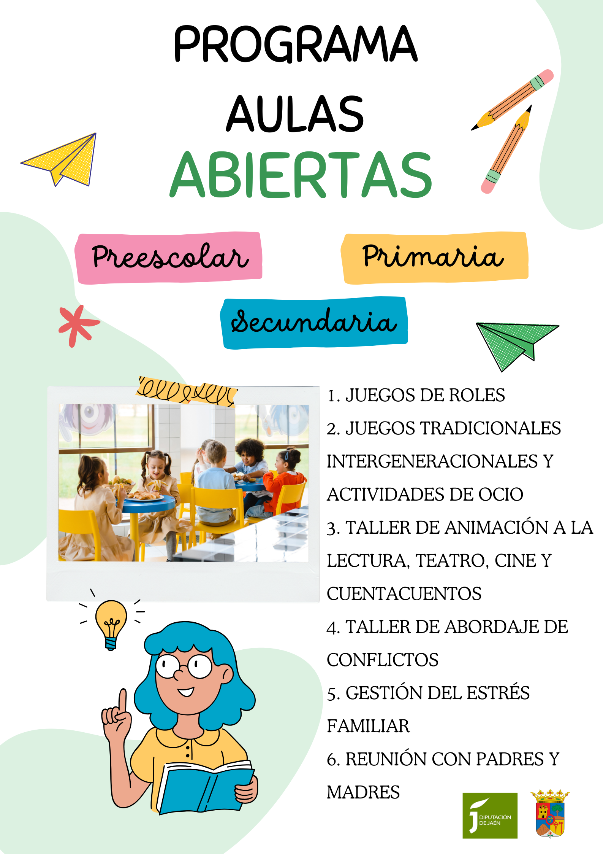

Introducción
El presente proyecto se ha desarrollado con el objetivo de ofrecer a menores y familias un conjunto de actividades educativas, culturales y sociales orientadas al desarrollo personal, la convivencia familiar y comunitaria, la igualdad y la gestión emocional. A través de una metodología participativa y adaptada a las necesidades detectadas, se han llevado a cabo diversas acciones que han favorecido el aprendizaje significativo, la expresión emocional, la adquisición de valores y el fortalecimiento de las relaciones sociales.
Las actividades realizadas han combinado el ocio educativo con intervenciones de carácter preventivo y formativo, creando espacios seguros de participación tanto para menores como para padres y madres. El proyecto ha puesto especial énfasis en la igualdad, la resolución pacífica de conflictos, la gestión del estrés familiar, el fomento de la lectura y la preservación de las tradiciones culturales y comunitarias.

Objetivos
Objetivo general:
Favorecer el desarrollo integral de los menores y fortalecer la convivencia familiar y comunitaria mediante actividades educativas, culturales y socioemocionales adaptadas a sus necesidades.
Objetivos específicos:
- Fomentar valores de igualdad, corresponsabilidad y respeto en el ámbito familiar y social.
- Desarrollar habilidades sociales, comunicativas y emocionales en los menores.
- Prevenir y abordar de forma positiva situaciones de conflicto y estrés familiar.
- Promover la empatía, la expresión emocional y la resolución pacífica de conflictos.
- Incentivar el hábito lector, la creatividad y el acceso a la cultura a través del teatro, el cine y la narración oral.
- Potenciar la participación activa de las familias en el proceso educativo de los menores.
- Favorecer la convivencia intergeneracional y la transmisión de valores y tradiciones culturales.

Actividades

JUEGOS DE ROLES: Promover modelos educativos e implantar pautas educativas en igualdad en la familia.
Esta actividad se ha desarrollado de forma práctica y participativa, trabajando directamente con los niños y niñas a través del cambio de roles, lo que ha permitido una mayor implicación y comprensión de distintas realidades. Se han planteado situaciones cotidianas relacionadas con el ámbito familiar, escolar y social (conflictos entre iguales, normas, respeto, cooperación, gestión de emociones, etc.), que posteriormente han sido representadas por los y las participantes.
El intercambio de roles ha permitido que los menores se pusieran en el lugar de otras personas (compañeros/as, adultos, familiares), favoreciendo el desarrollo de la empatía, la escucha activa y el respeto hacia los demás. Durante la actividad, se ha fomentado la expresión de emociones, la comunicación verbal y no verbal, así como la reflexión grupal tras cada representación.
Tras las dramatizaciones, se ha realizado un espacio de diálogo y reflexión, en el que los niños y niñas han podido expresar cómo se han sentido en cada rol, identificar emociones propias y ajenas y proponer alternativas positivas de actuación ante las situaciones planteadas. Esta dinámica ha contribuido a mejorar las habilidades sociales, la resolución pacífica de conflictos y la cohesión del grupo.
La primera actividad de juego de roles estuvo centrada en el ámbito laboral, con el objetivo de trabajar la igualdad entre hombres y mujeres y eliminar estereotipos de género asociados a determinadas profesiones. A través de esta dinámica, se ha trabajado con los niños y niñas la idea de que tanto hombres como mujeres pueden desarrollar los mismos empleos, independientemente del género.
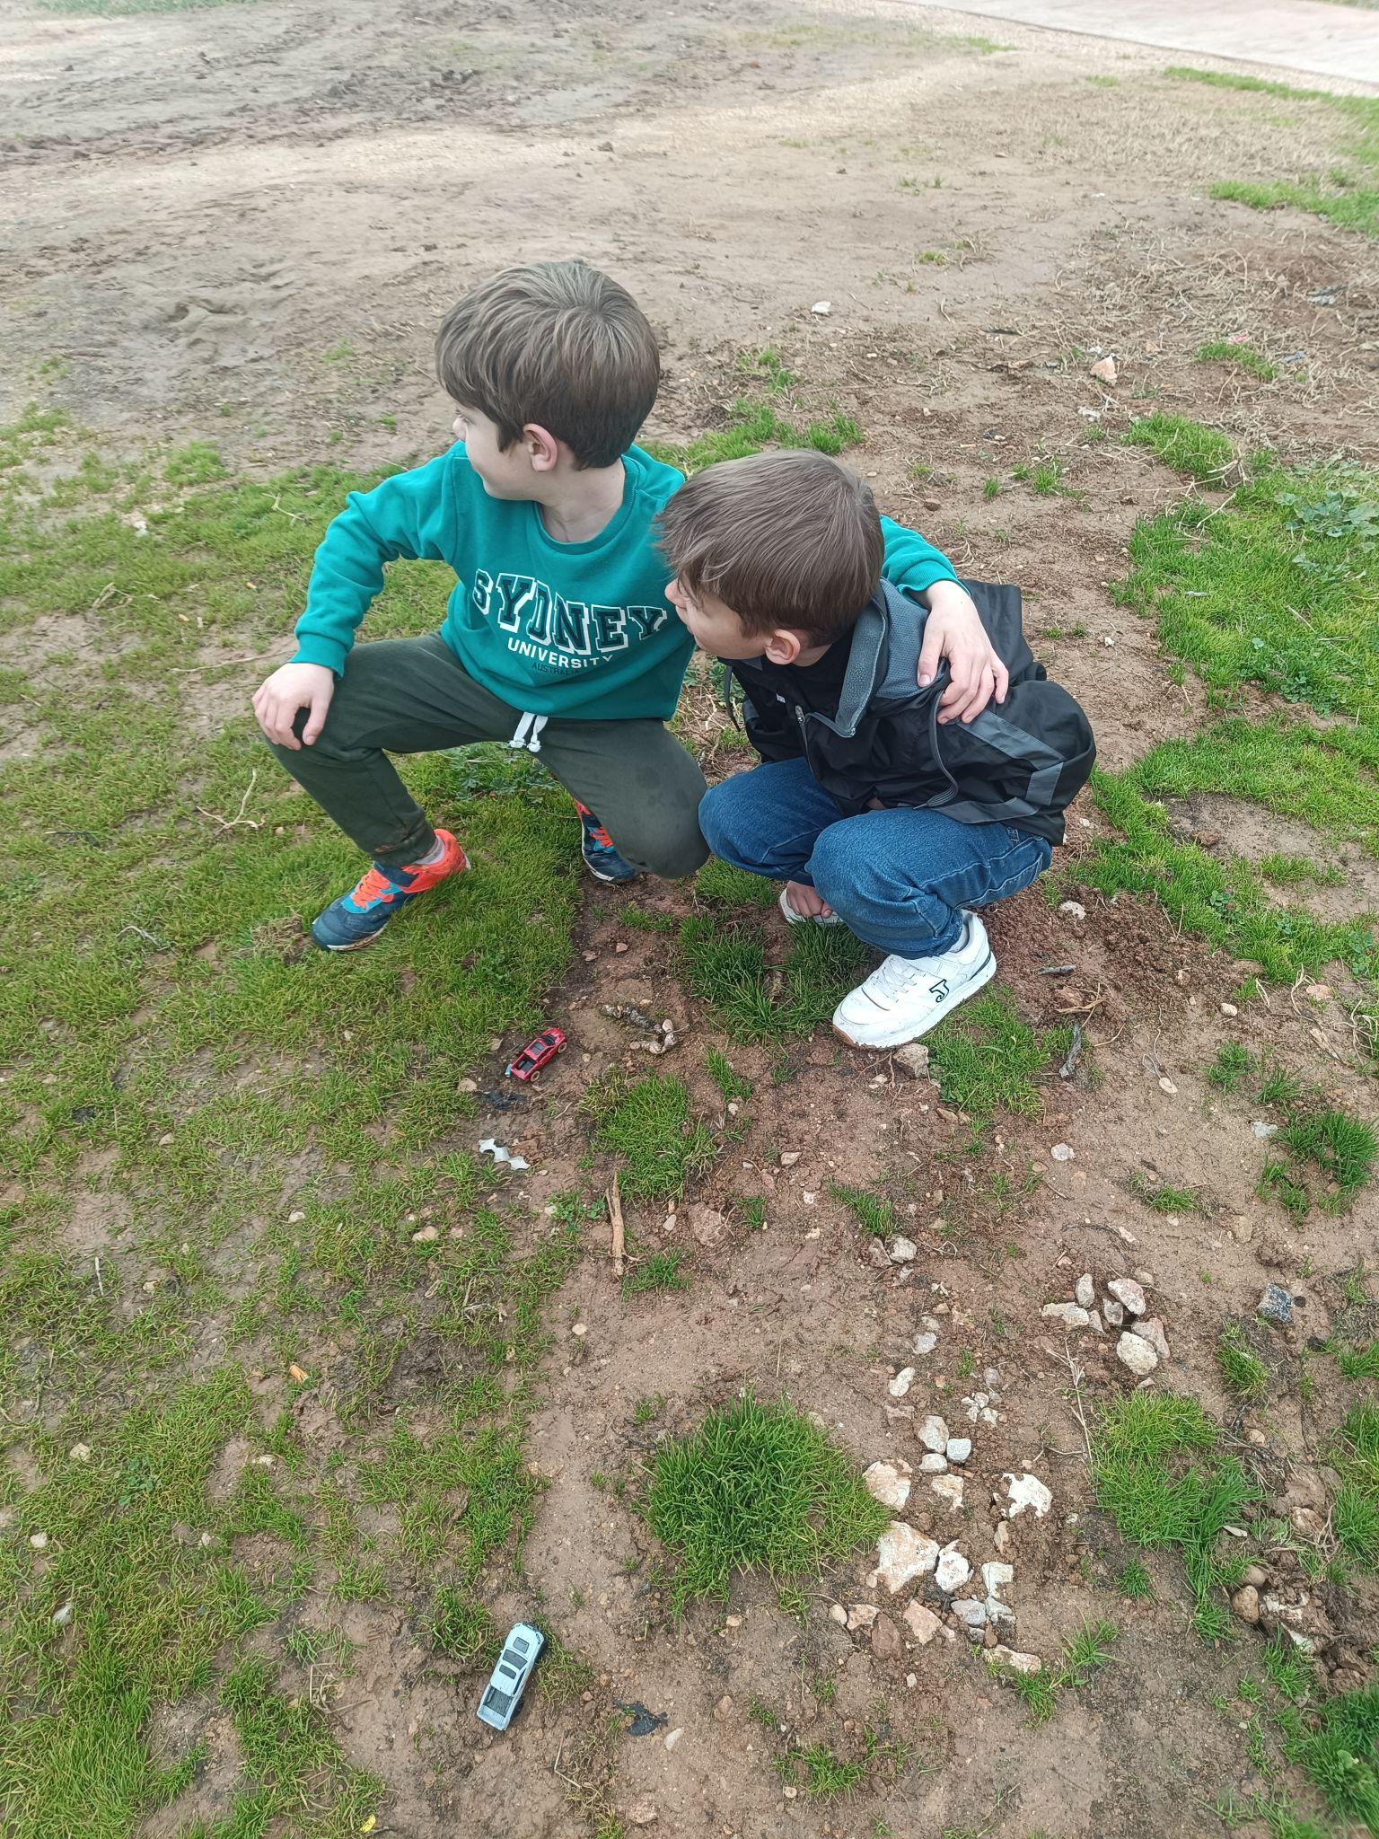
Para ello, se llevó a cabo un roleplay en el que los y las participantes representaron distintos trabajos tradicionalmente asociados a uno u otro sexo. Entre los ejemplos trabajados se incluyeron profesiones como conductoras de coches y camiones, así como otros oficios, fomentando el intercambio de roles entre niños y niñas.

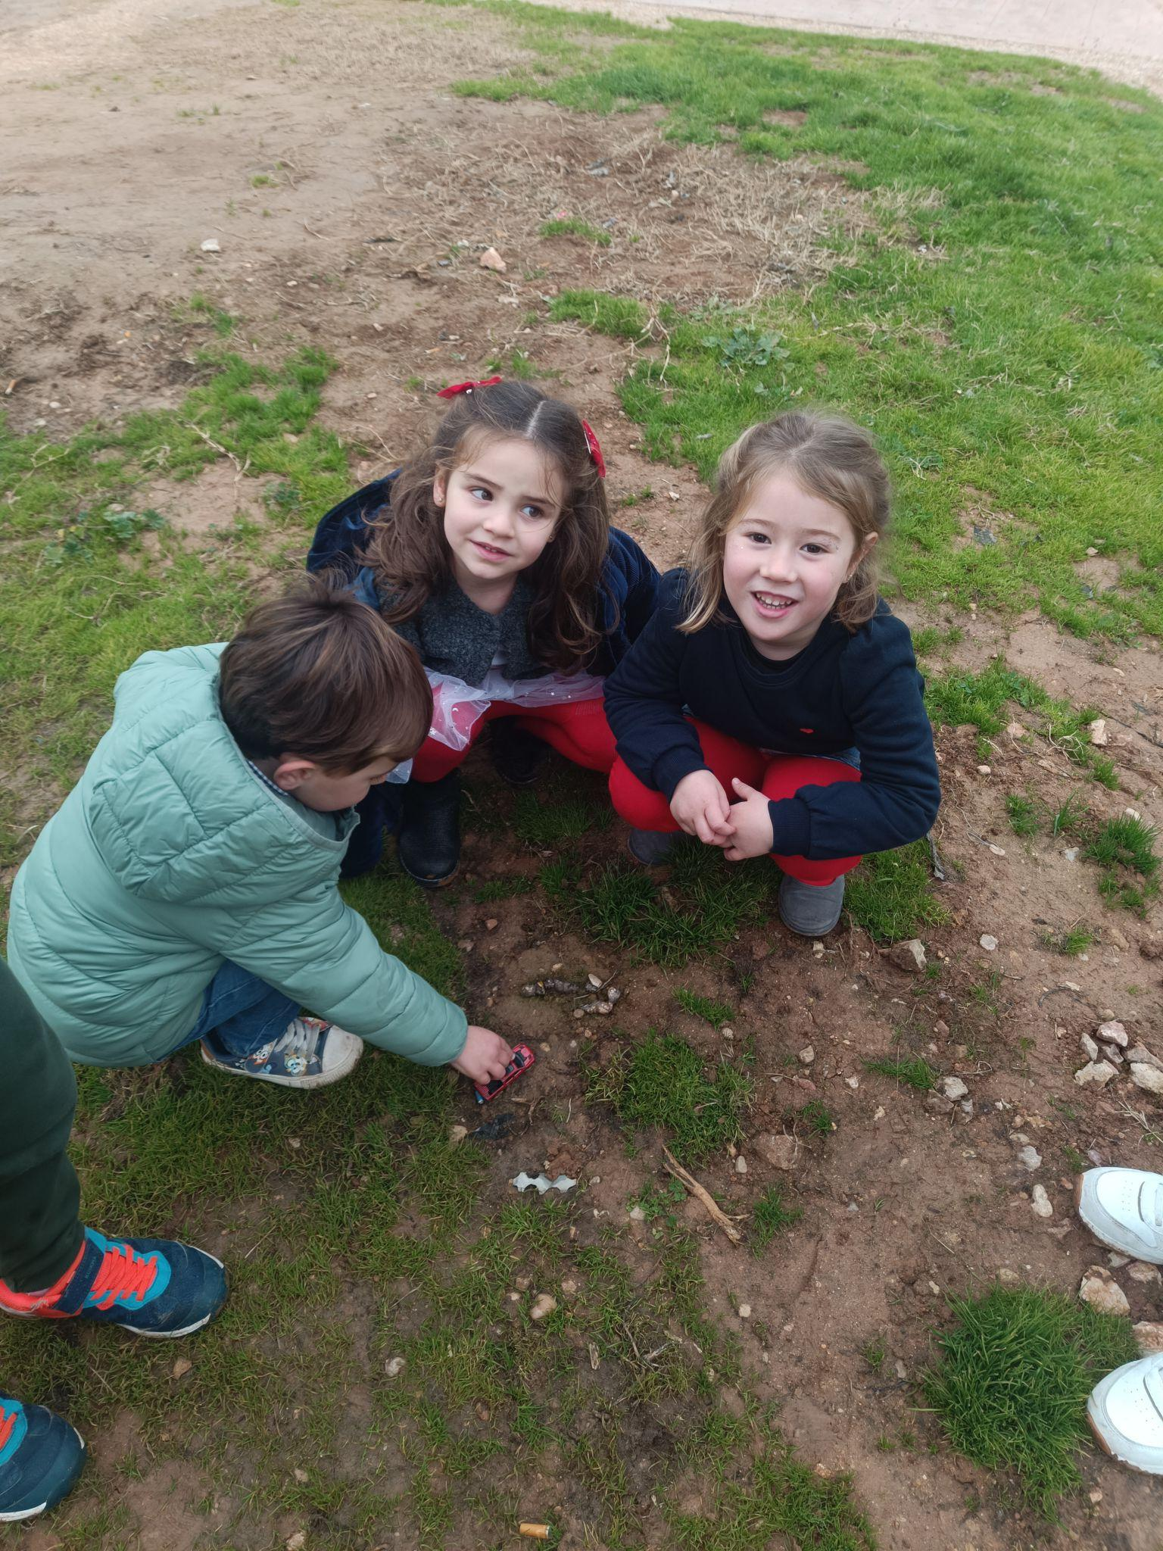
La segunda actividad de juego de roles estuvo relacionada con las labores del hogar, trabajando de manera específica la corresponsabilidad doméstica y la igualdad entre hombres y mujeres en el ámbito familiar. A través de esta dinámica, se trasladó a los niños y niñas la idea de que las tareas del hogar, como la cocina, no están asociadas a un género concreto, sino que deben ser compartidas por todos los miembros de la familia.
Para ello, se puso en práctica un roleplay centrado en las labores de cocina, en el que tanto niños como niñas asumieron distintos roles vinculados a la preparación de alimentos, organización y colaboración en las tareas domésticas.
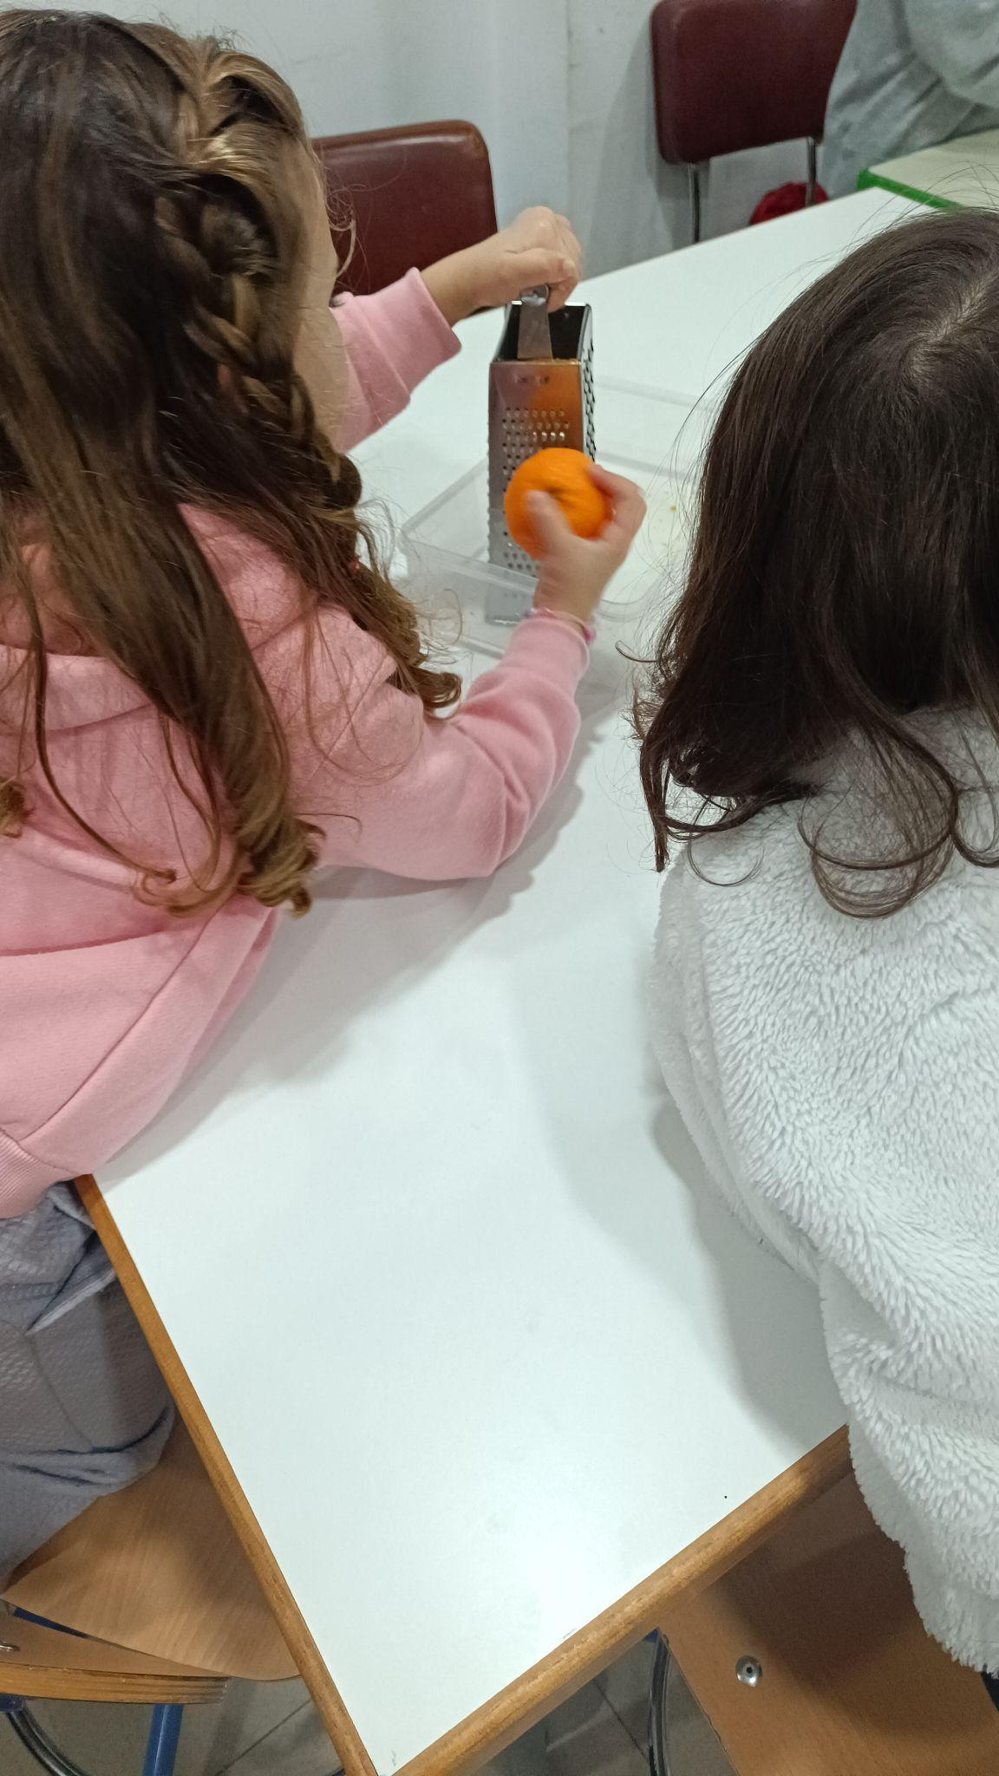

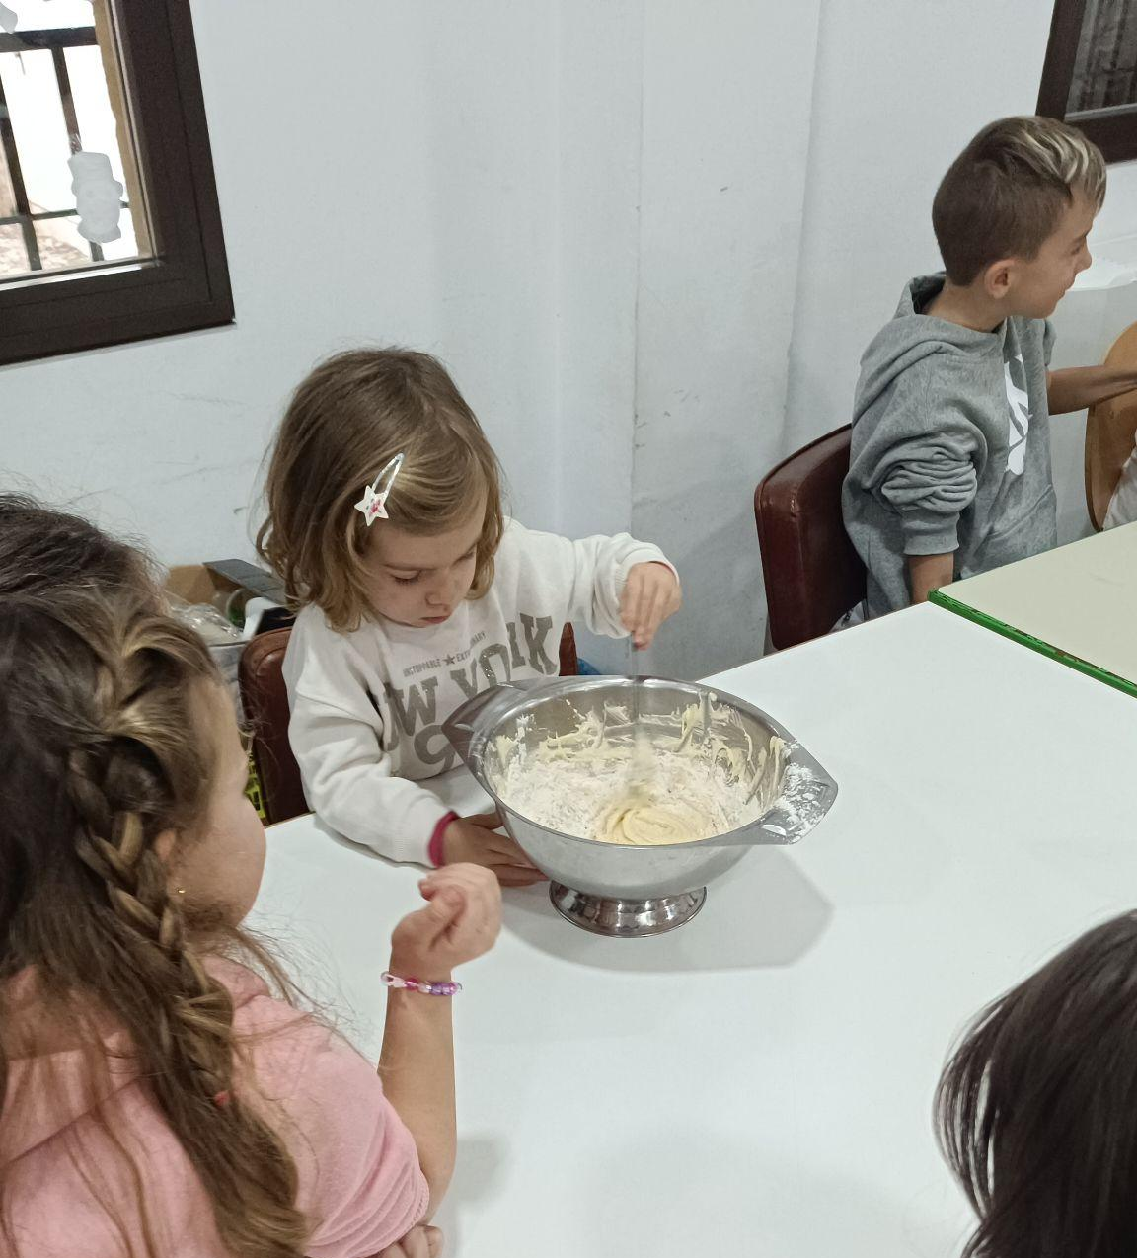
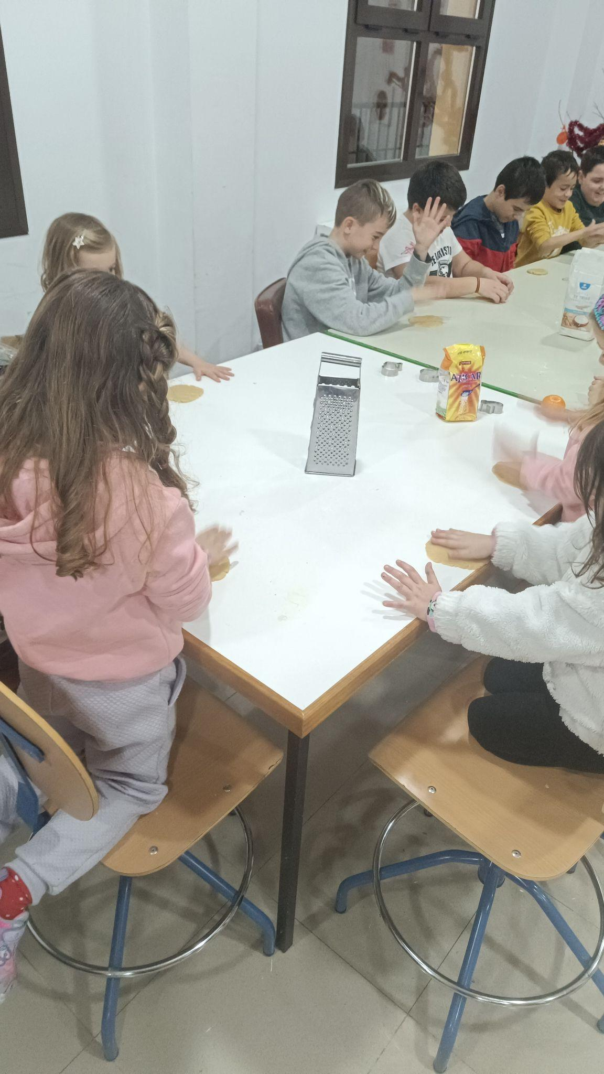
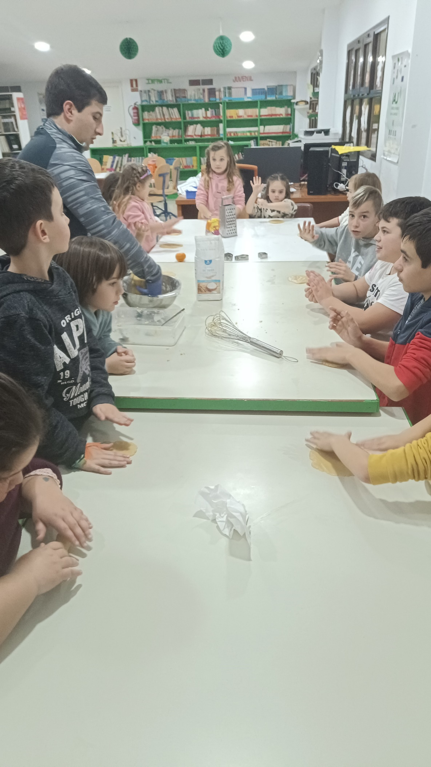
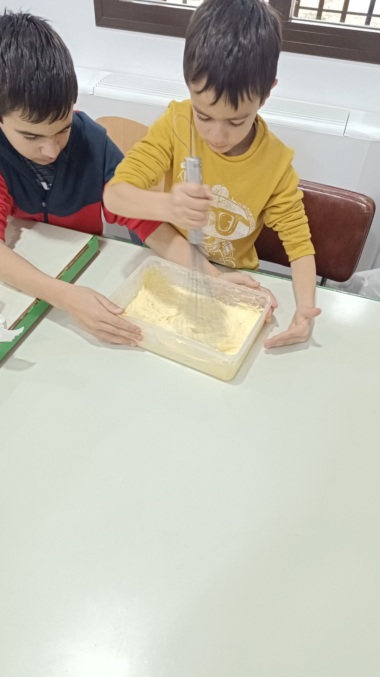

JUEGOS TRADICIONALES INTERGENERACIONALES Y ACTIVIDADES DE OCIO
Las actividades tradicionales del pueblo constituyen una parte fundamental del patrimonio cultural y social, ya que reflejan la historia, las costumbres y la identidad colectiva de la comunidad. A través de estas prácticas se transmiten valores, saberes y formas de convivencia que han pasado de generación en generación y que contribuyen a fortalecer el sentimiento de pertenencia al entorno local.
Mantener vivas estas actividades resulta especialmente importante en el trabajo con la infancia y la juventud, ya que les permite conocer sus raíces, valorar el entorno en el que viven y desarrollar respeto por la cultura local. Además, estas prácticas fomentan la convivencia intergeneracional, creando espacios de encuentro y aprendizaje entre personas mayores y jóvenes, favoreciendo la cohesión social.
La primera actividad estuvo dedicada a la tradición de La Candelaria, con el objetivo de dar a conocer a los niños y niñas una de las celebraciones más representativas del pueblo y fomentar el respeto y la valoración de las costumbres locales. A través de esta actividad se trabajó la importancia de mantener vivas las tradiciones y transmitirlas a las nuevas generaciones.
Durante la actividad se habló sobre el origen y significado de La Candelaria, así como de elementos tradicionales asociados a esta celebración, como los hornazos, explicando su elaboración y su valor dentro de la cultura popular. Este acercamiento permitió que los menores conocieran las costumbres propias del municipio y comprendieran su importancia dentro de la identidad local.
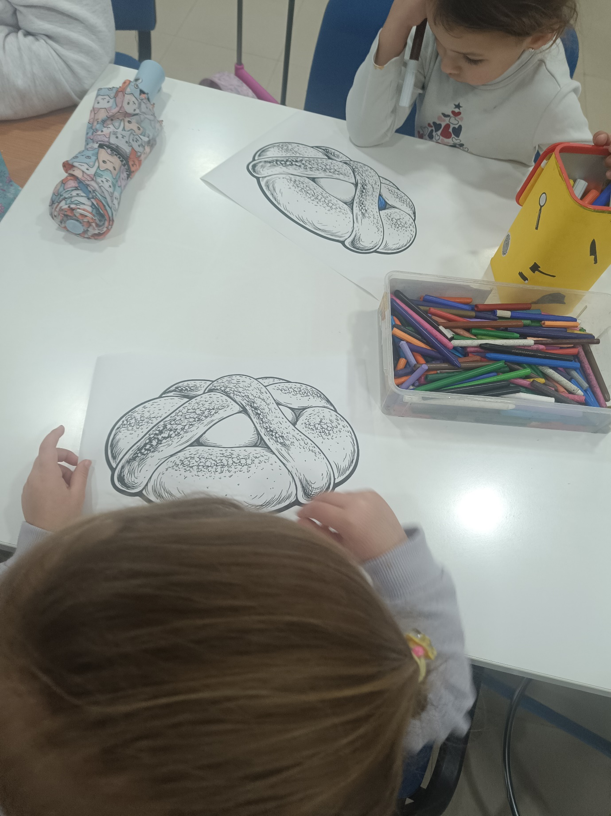
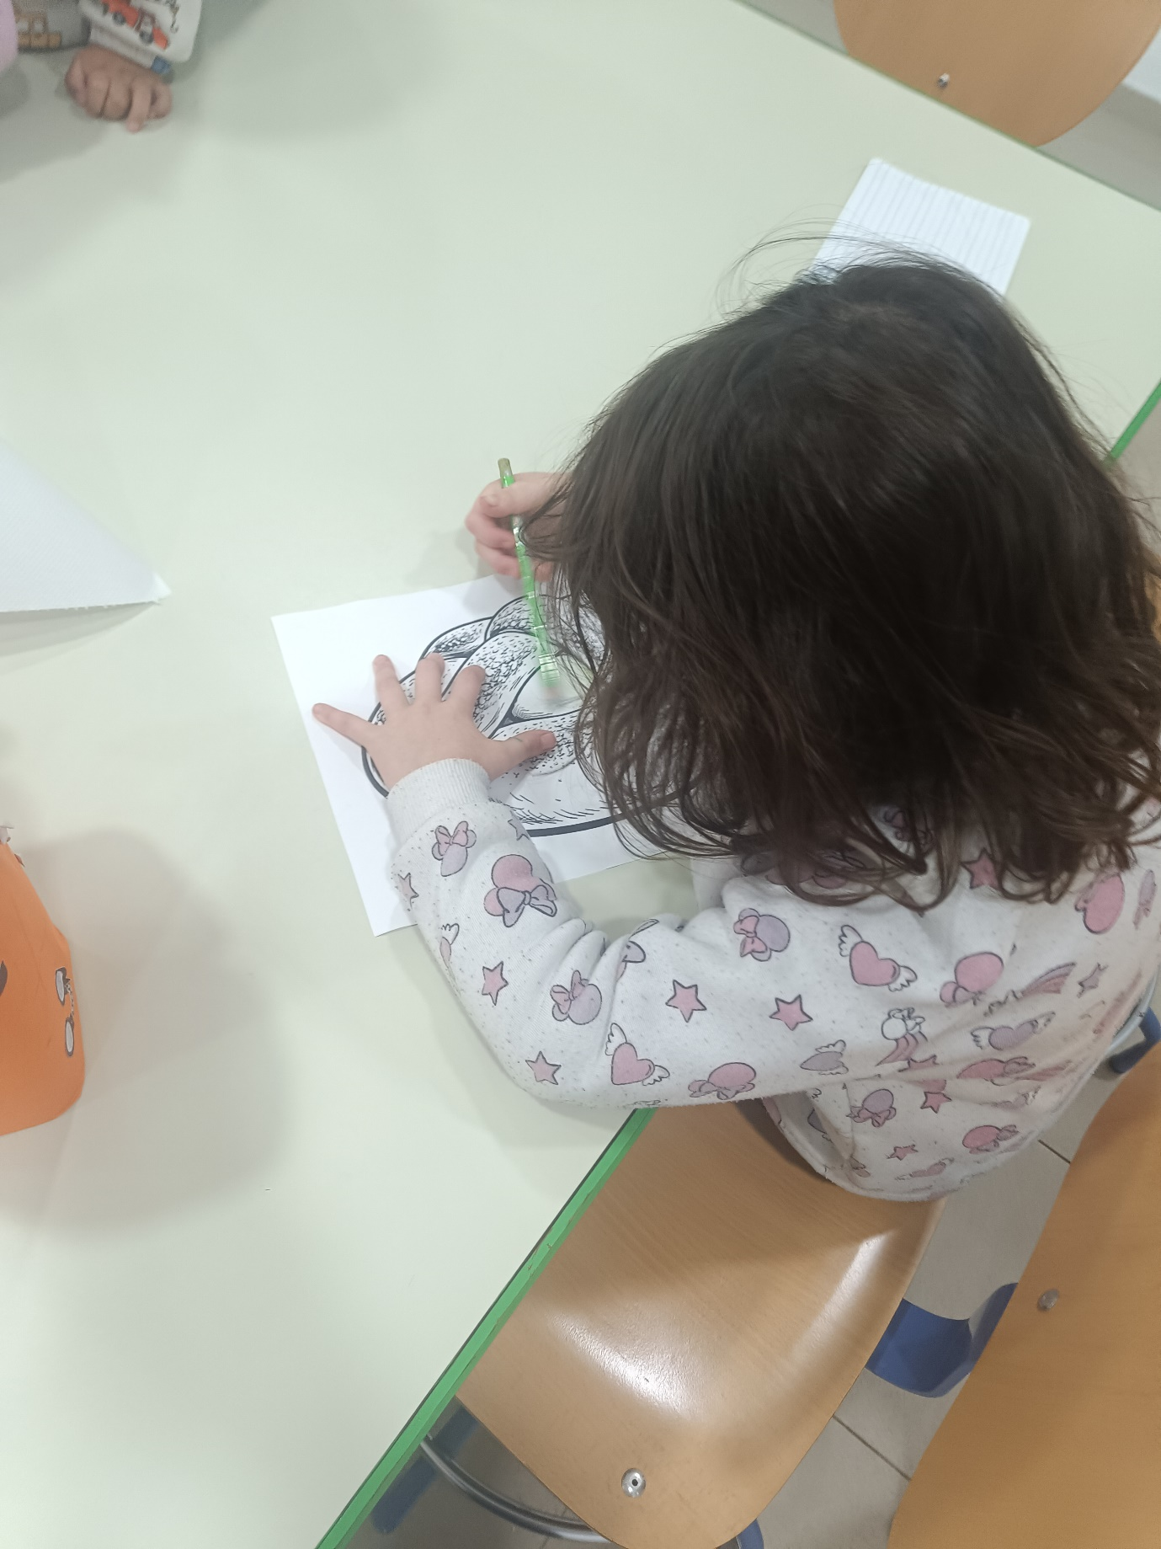
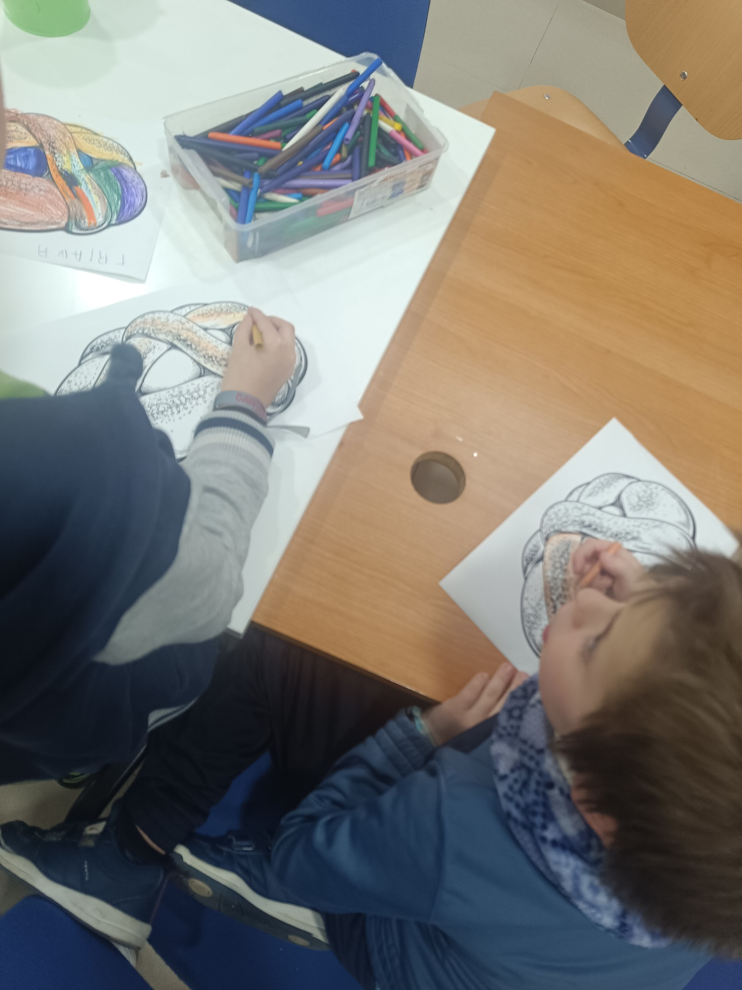
Además, se realizaron canciones típicas de La Candelaria, fomentando la participación activa de los niños y niñas. A través del canto y la expresión musical se promovió la convivencia, el trabajo en grupo y el disfrute compartido, al mismo tiempo que se reforzó el aprendizaje de las tradiciones de una manera lúdica y significativa. Otra de las actividades realizadas estuvo centrada en la celebración de la Navidad, una de las festividades con mayor arraigo cultural y social en el municipio. A través de esta actividad se trabajó la importancia de las tradiciones navideñas y su significado, adaptándolas a la edad de los niños y niñas.
Durante la sesión se habló sobre el Belén, explicando su simbolismo y los elementos que lo componen, así como sobre la figura de los Reyes Magos, su historia y el papel que desempeñan dentro de la tradición navideña. Además, se fomentó la participación activa de los menores mediante la elaboración de la carta a los Reyes Magos, una actividad que permitió trabajar la expresión escrita, la creatividad y la ilusión propia de estas fechas.
Esta dinámica favoreció la convivencia, el respeto por las tradiciones y el intercambio de experiencias entre los niños y niñas, contribuyendo a mantener vivas las costumbres locales y reforzando valores como la ilusión, la solidaridad y la convivencia familiar.
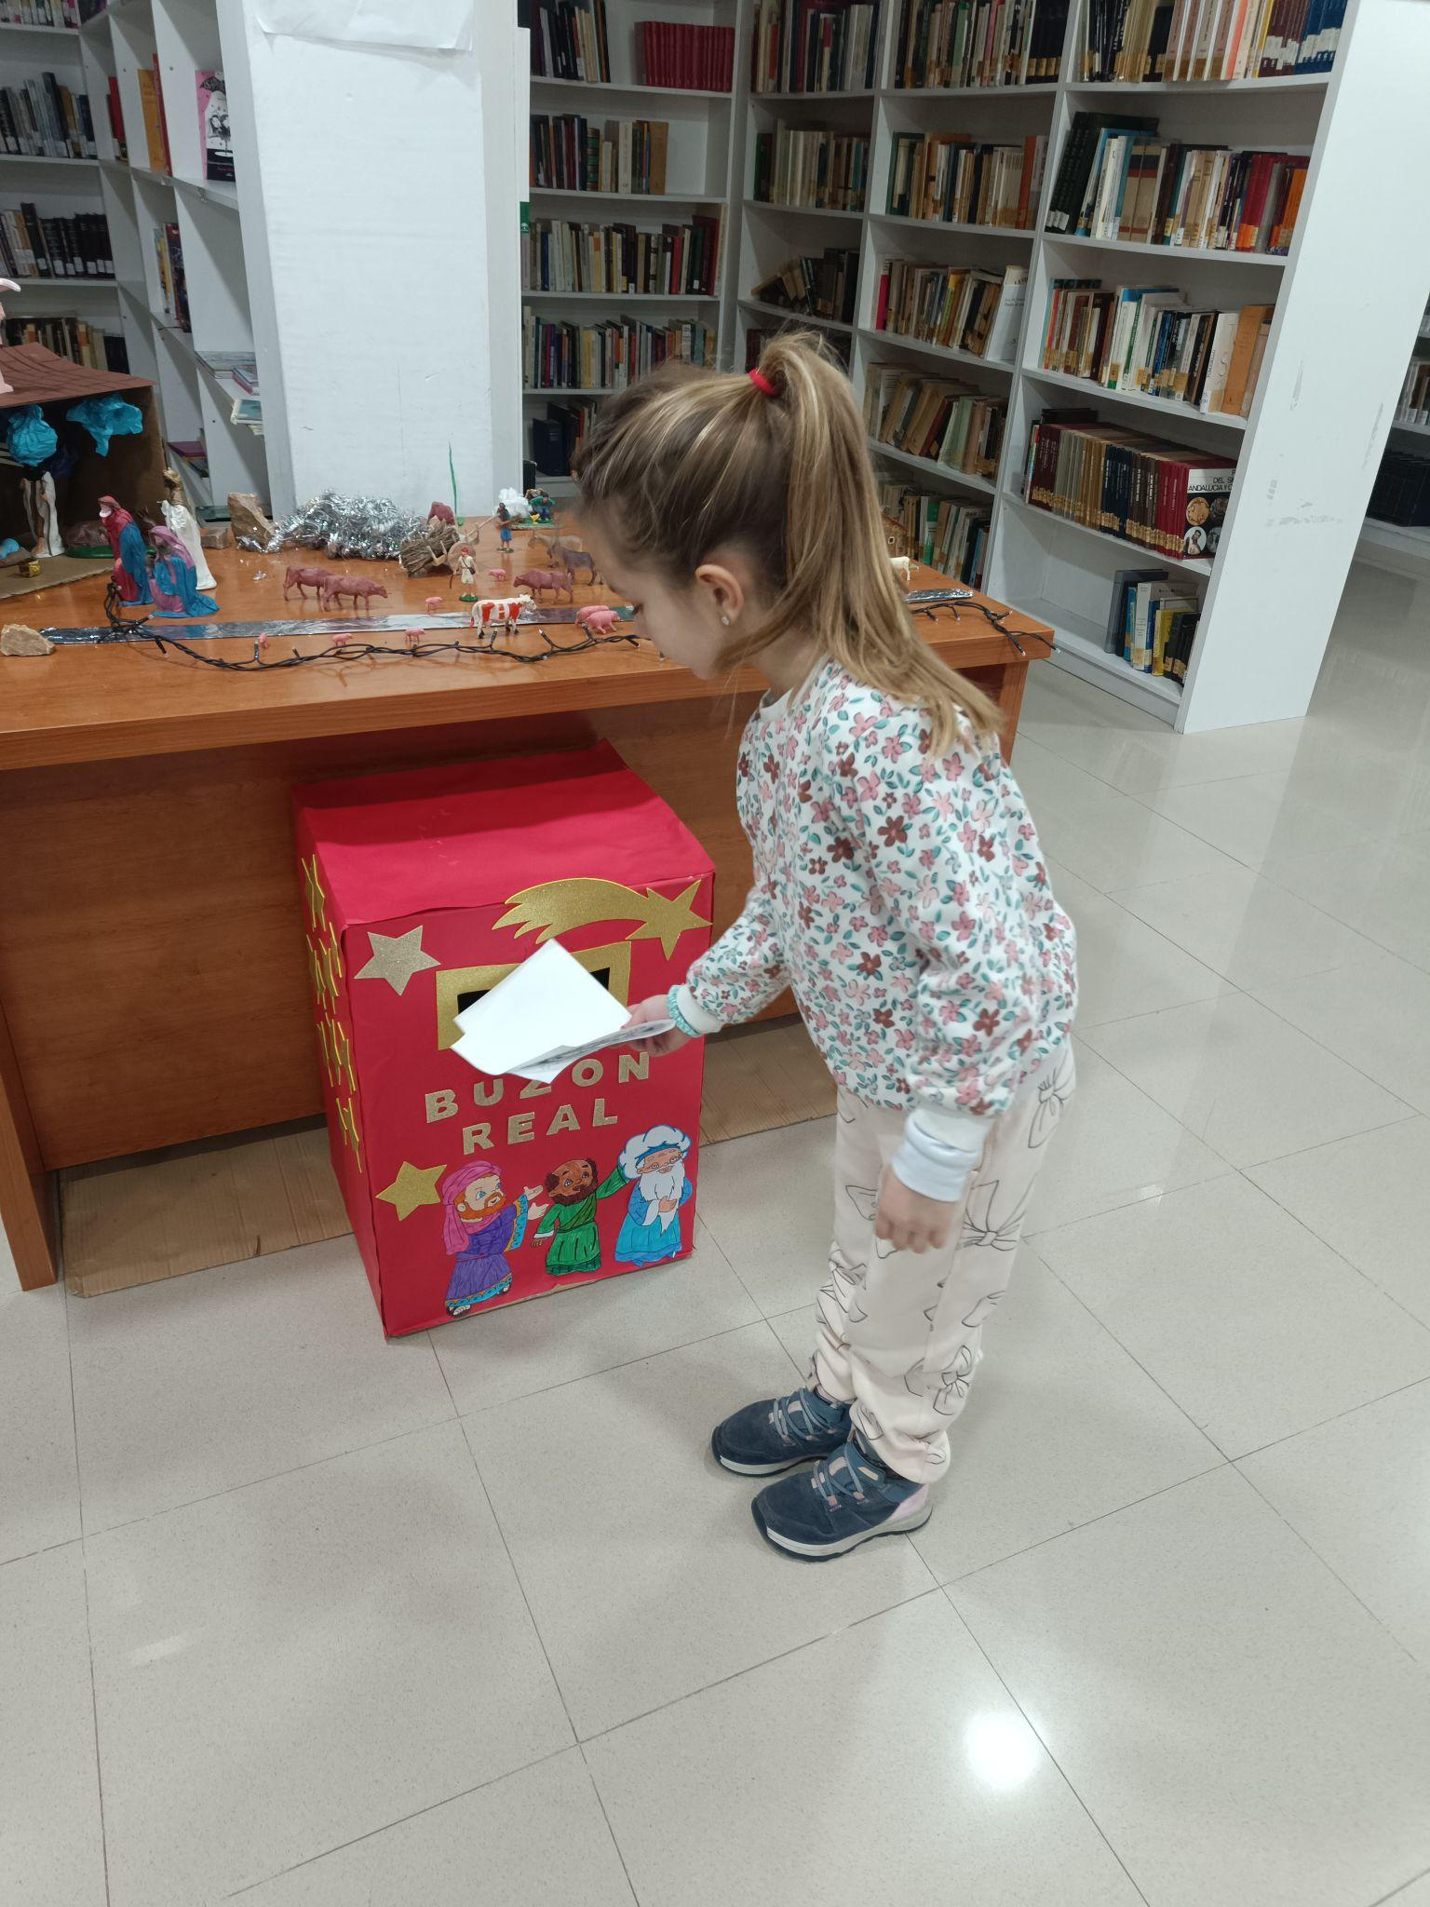

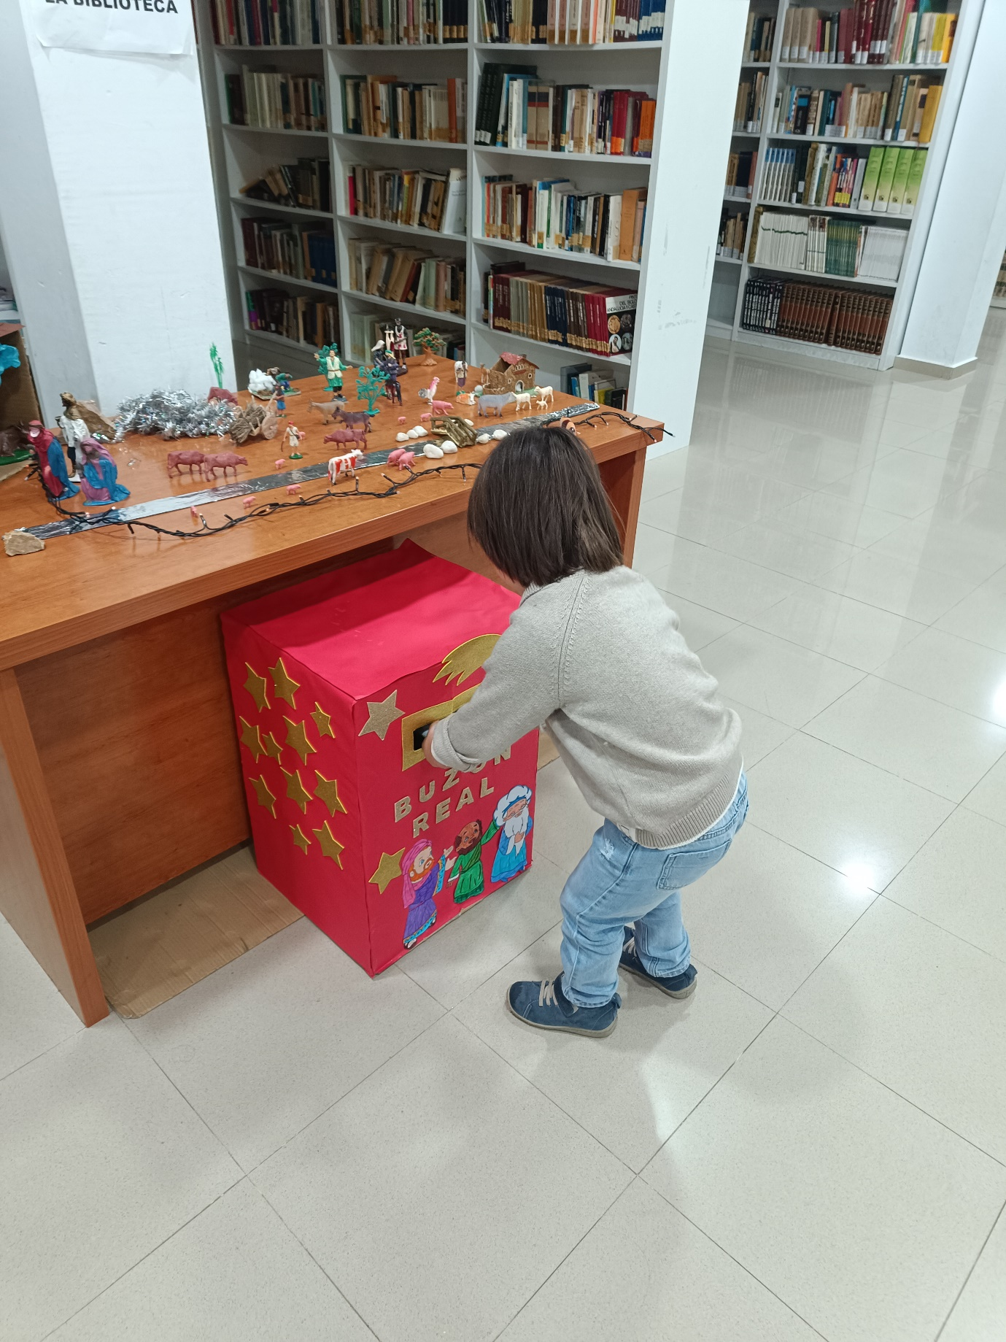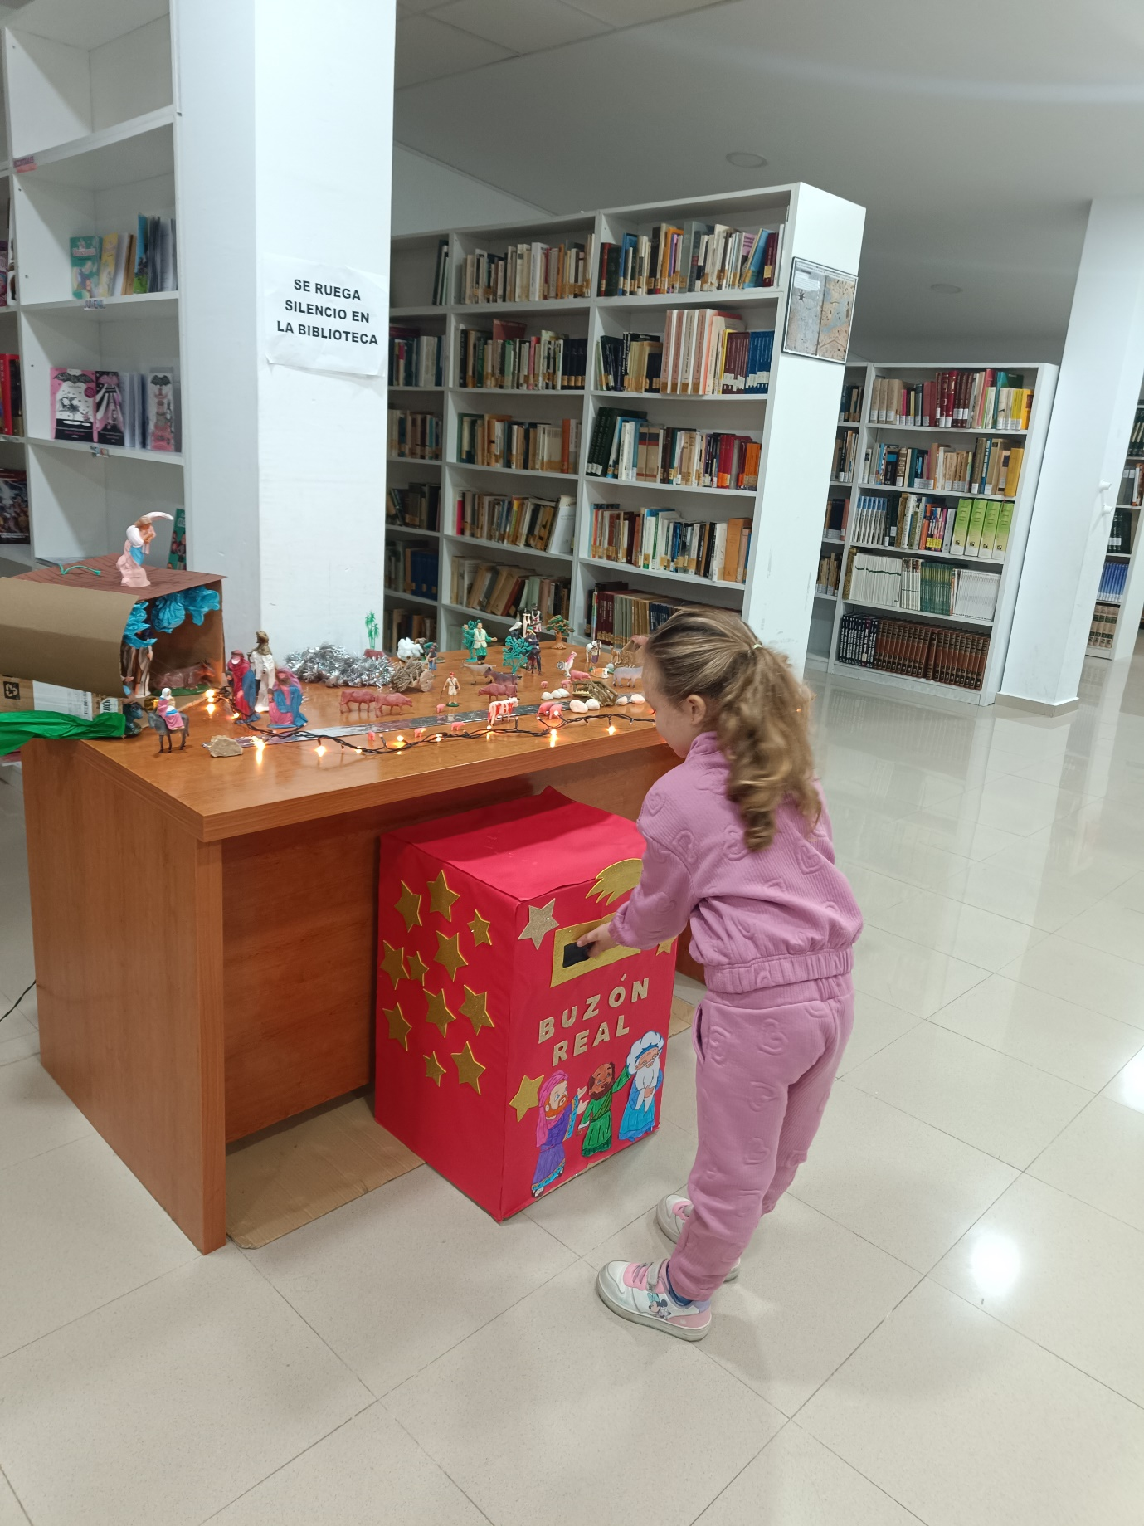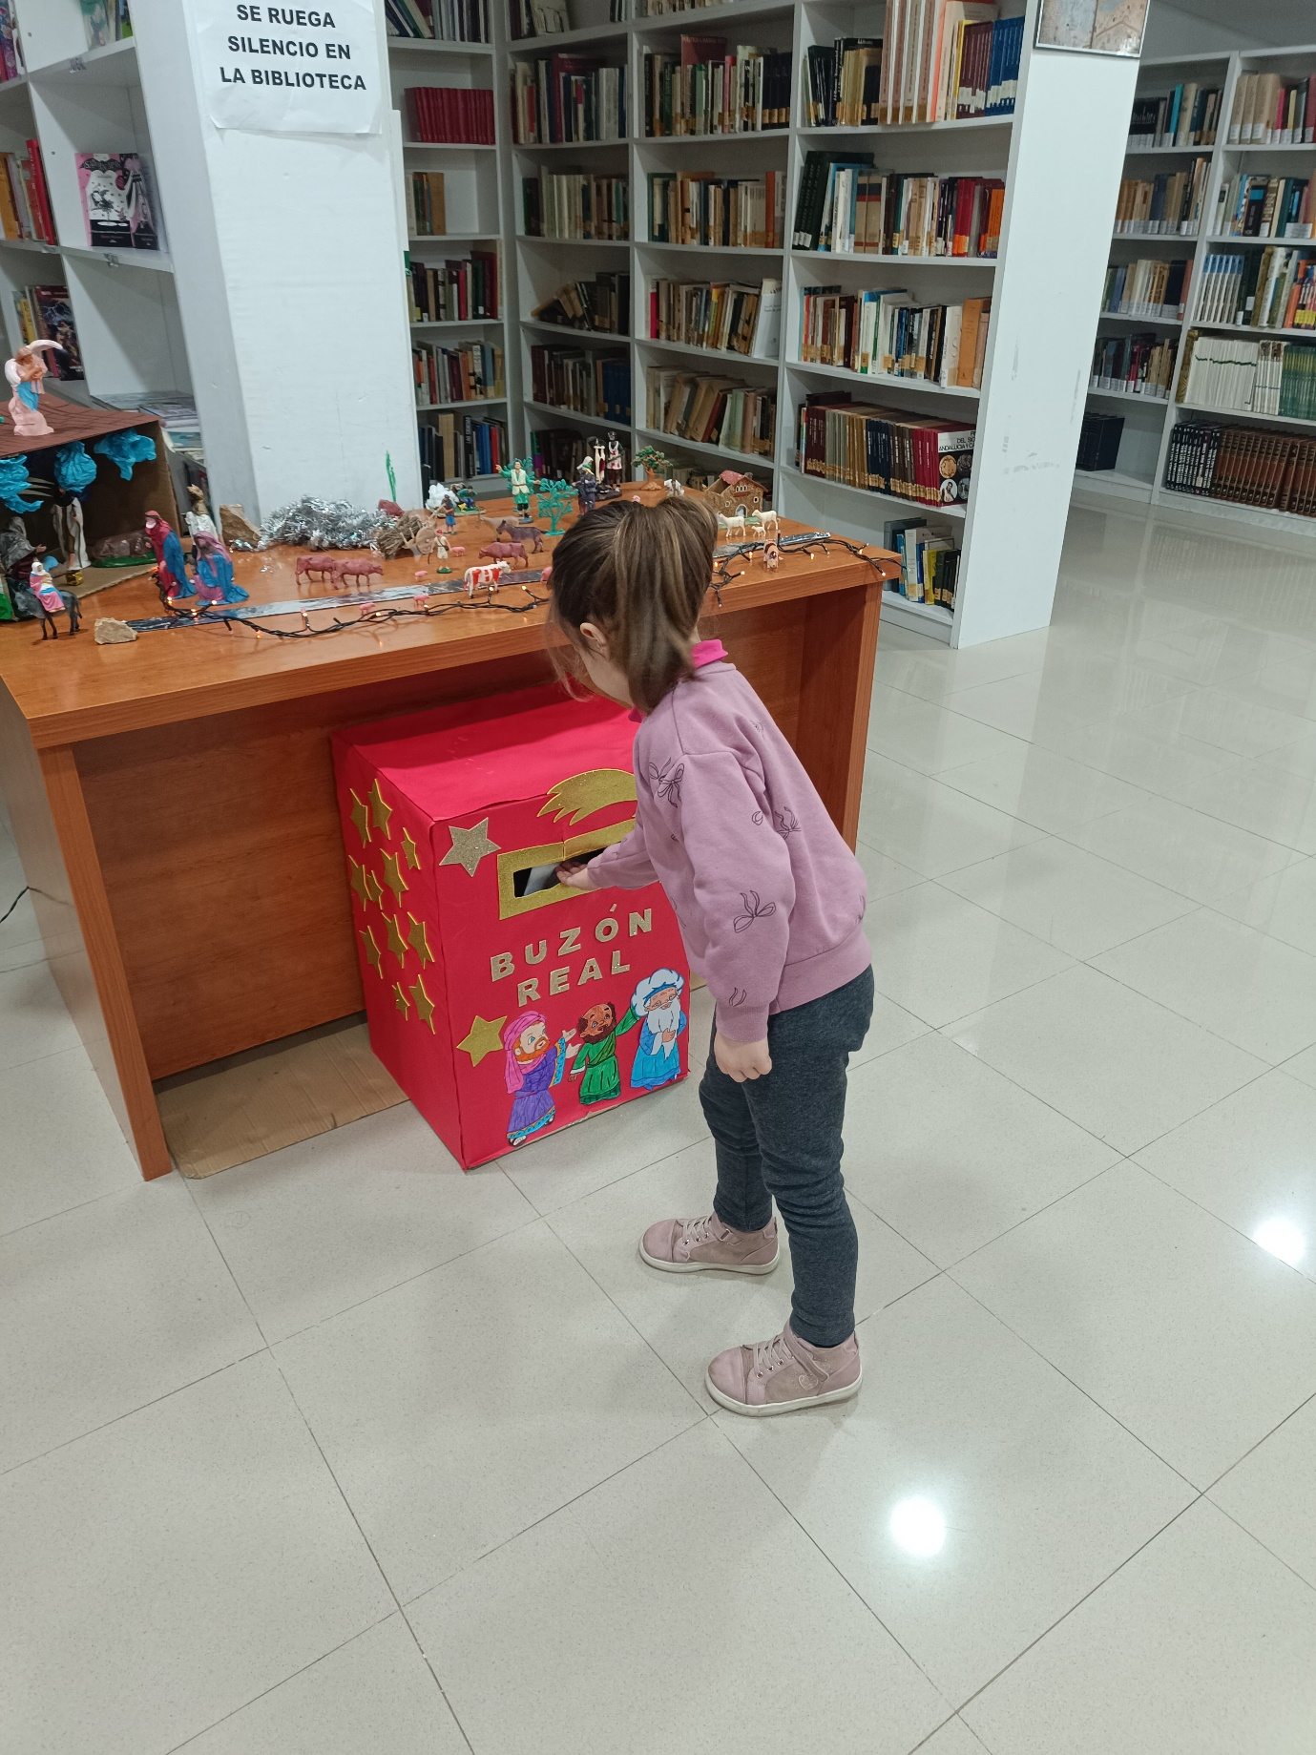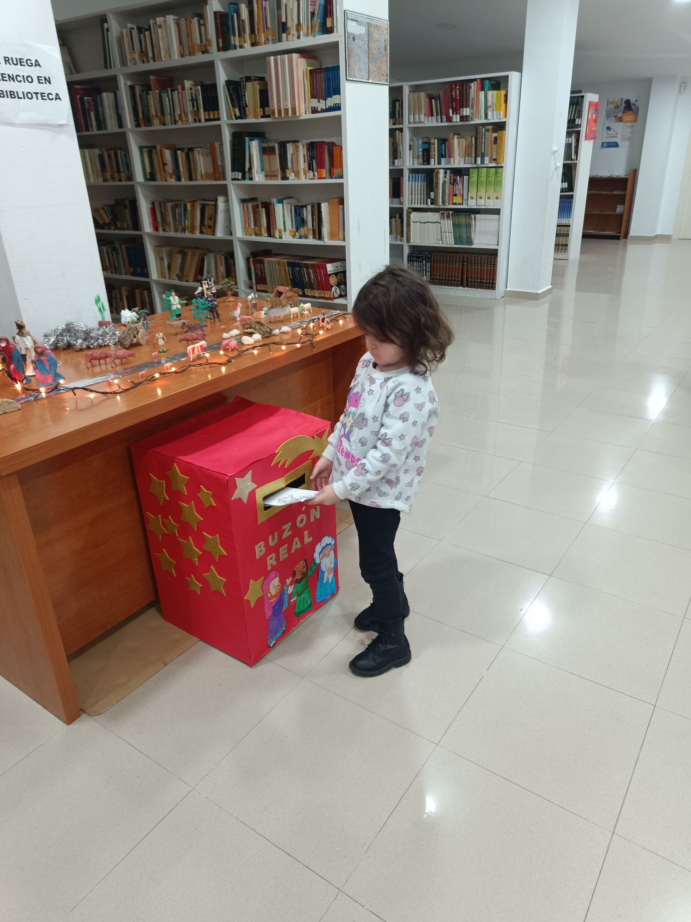

Dentro del programa se han desarrollado actividades intergeneracionales en colaboración con las personas mayores del municipio, con el objetivo de favorecer el intercambio de experiencias, el aprendizaje mutuo y la transmisión de valores y tradiciones entre generaciones.
Una de las actividades realizadas fue la elaboración del Árbol de la Vida, una dinámica participativa en la que las personas mayores compartieron vivencias, recuerdos y aprendizajes significativos a lo largo de su vida. Esta actividad permitió a los niños y niñas conocer historias del pasado, valorar la experiencia de las personas mayores y reflexionar sobre la importancia de la memoria colectiva y las raíces familiares y comunitarias.
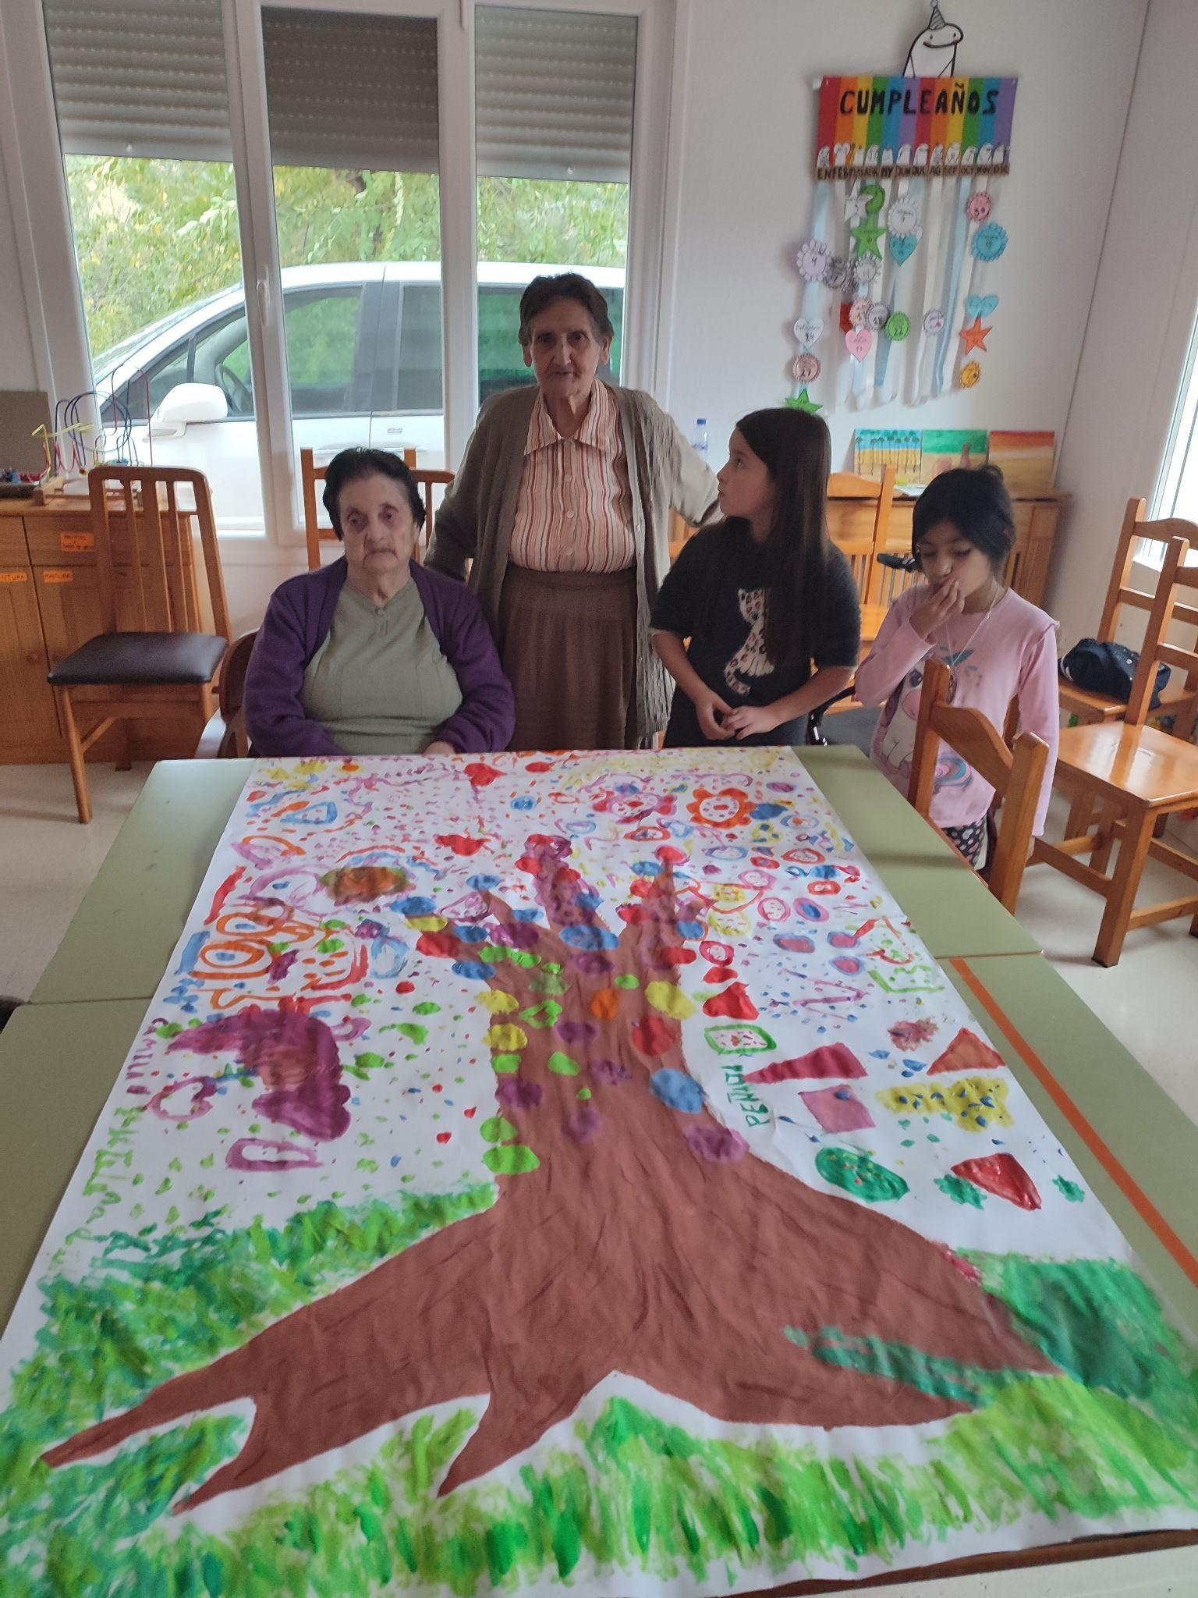

Con los menores se han desarrollado diversas actividades de ocio educativo, concebidas como espacios lúdicos en los que, de manera transversal, se han trabajado valores, emociones y habilidades sociales. Estas actividades han permitido que los niños y niñas disfruten de su tiempo libre en un entorno seguro, favoreciendo al mismo tiempo su desarrollo personal y social.

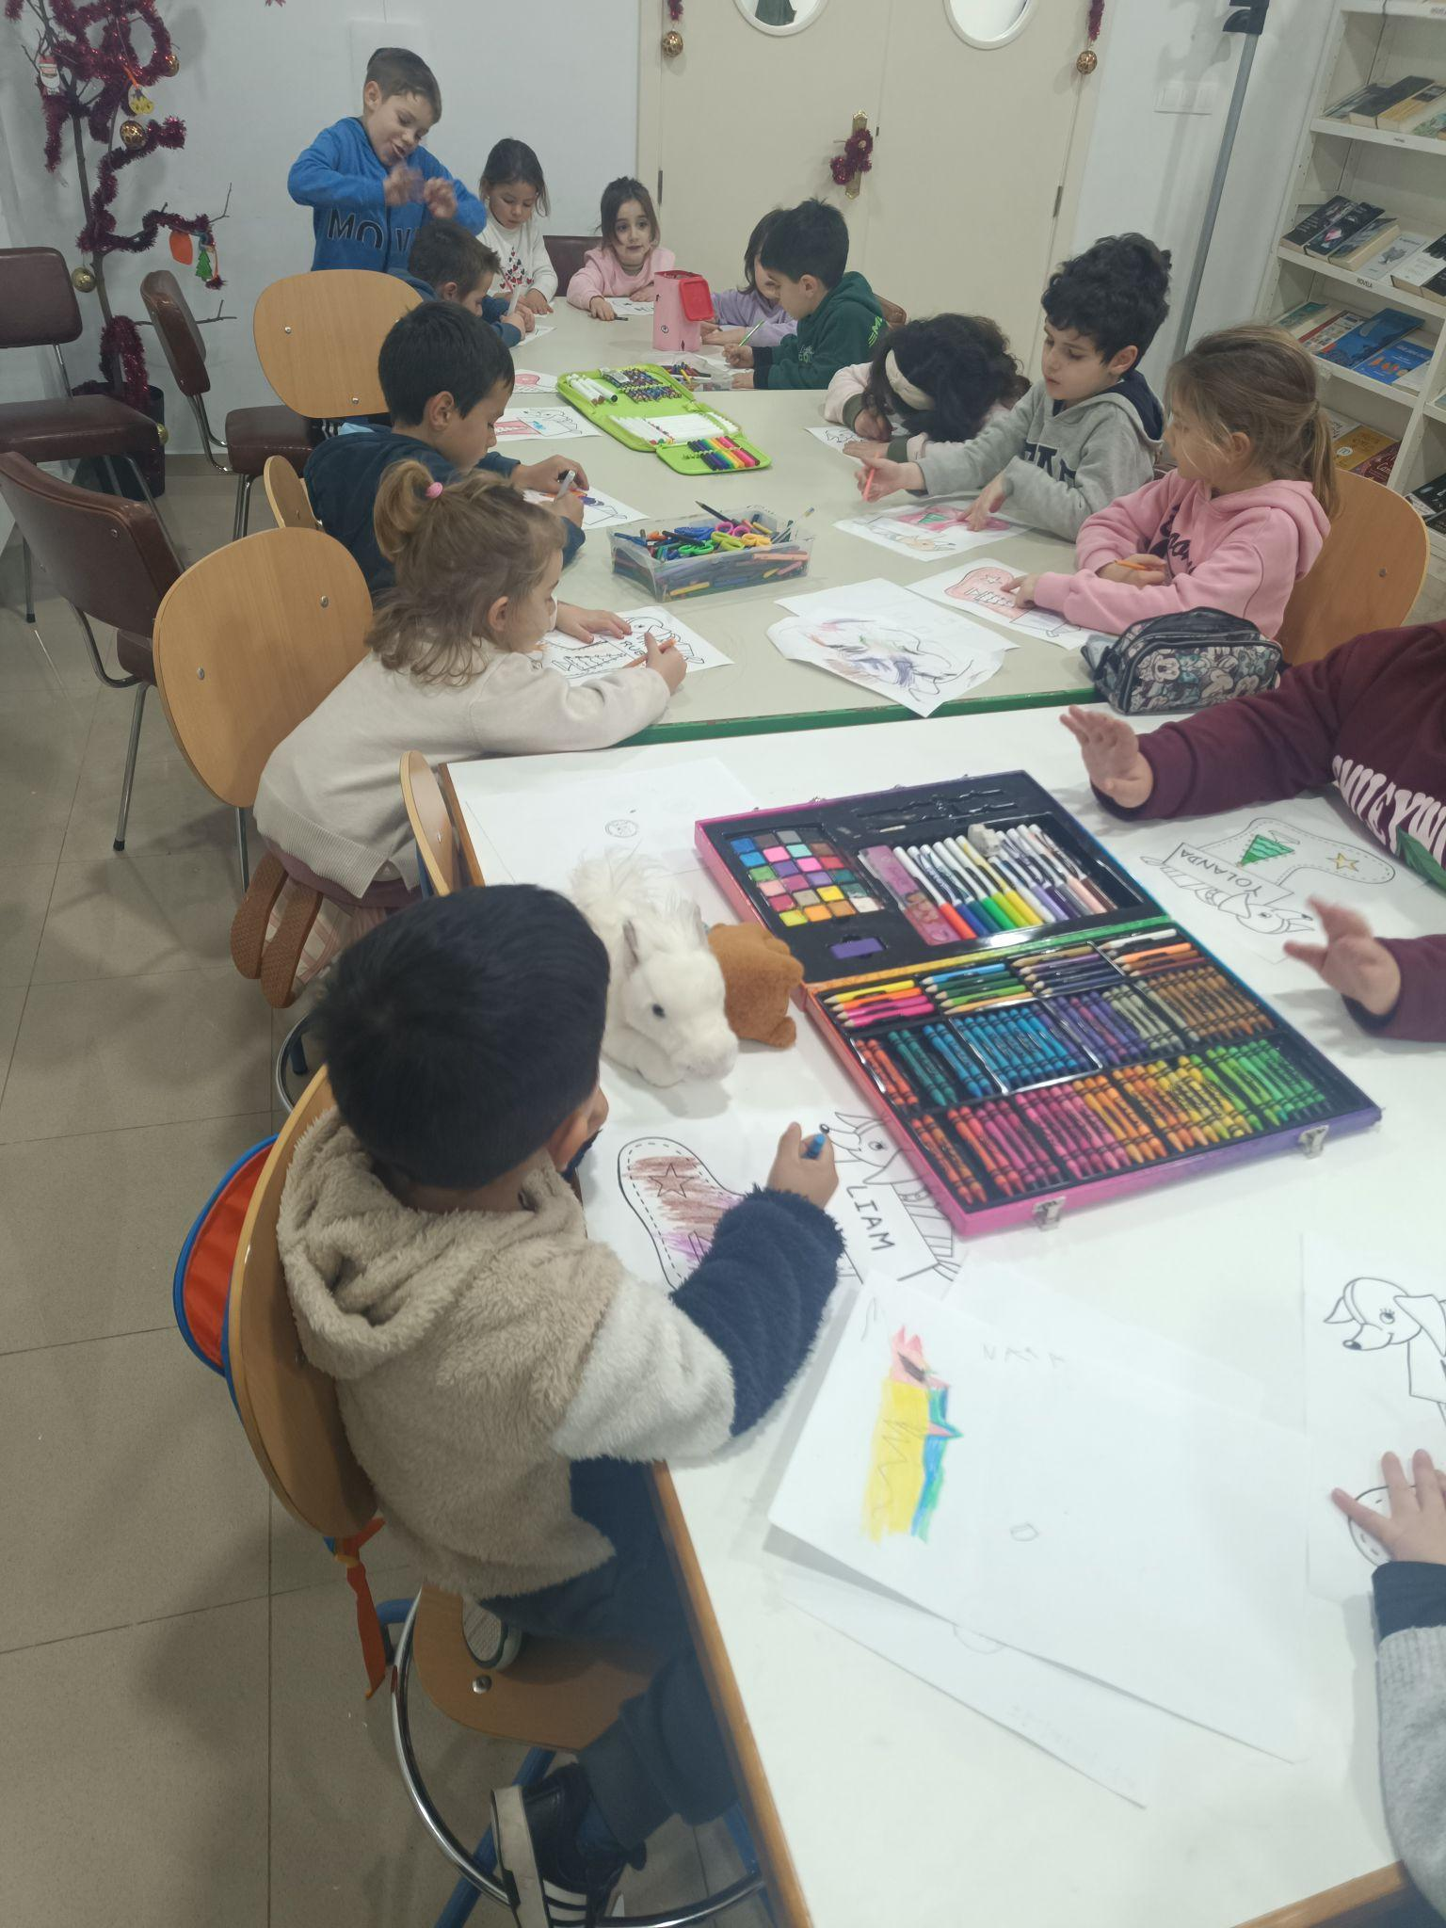

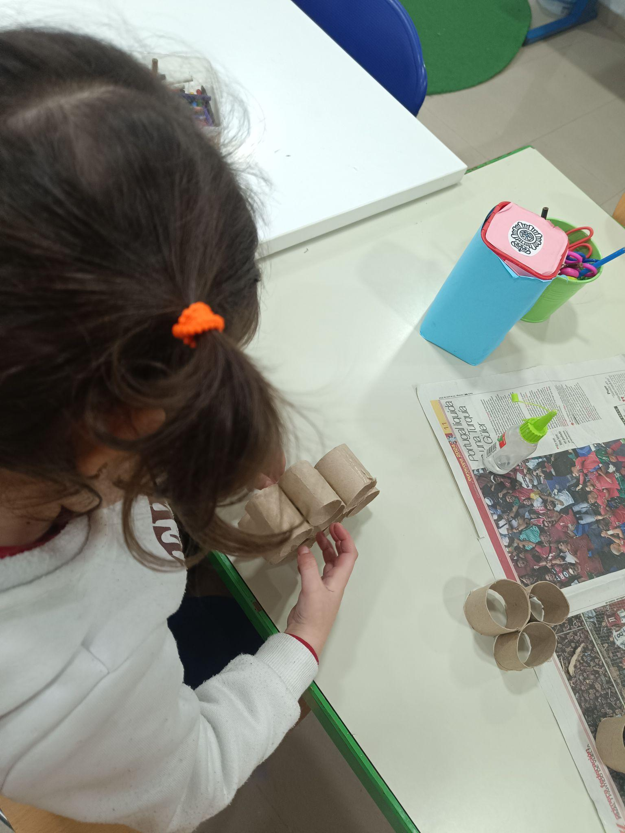

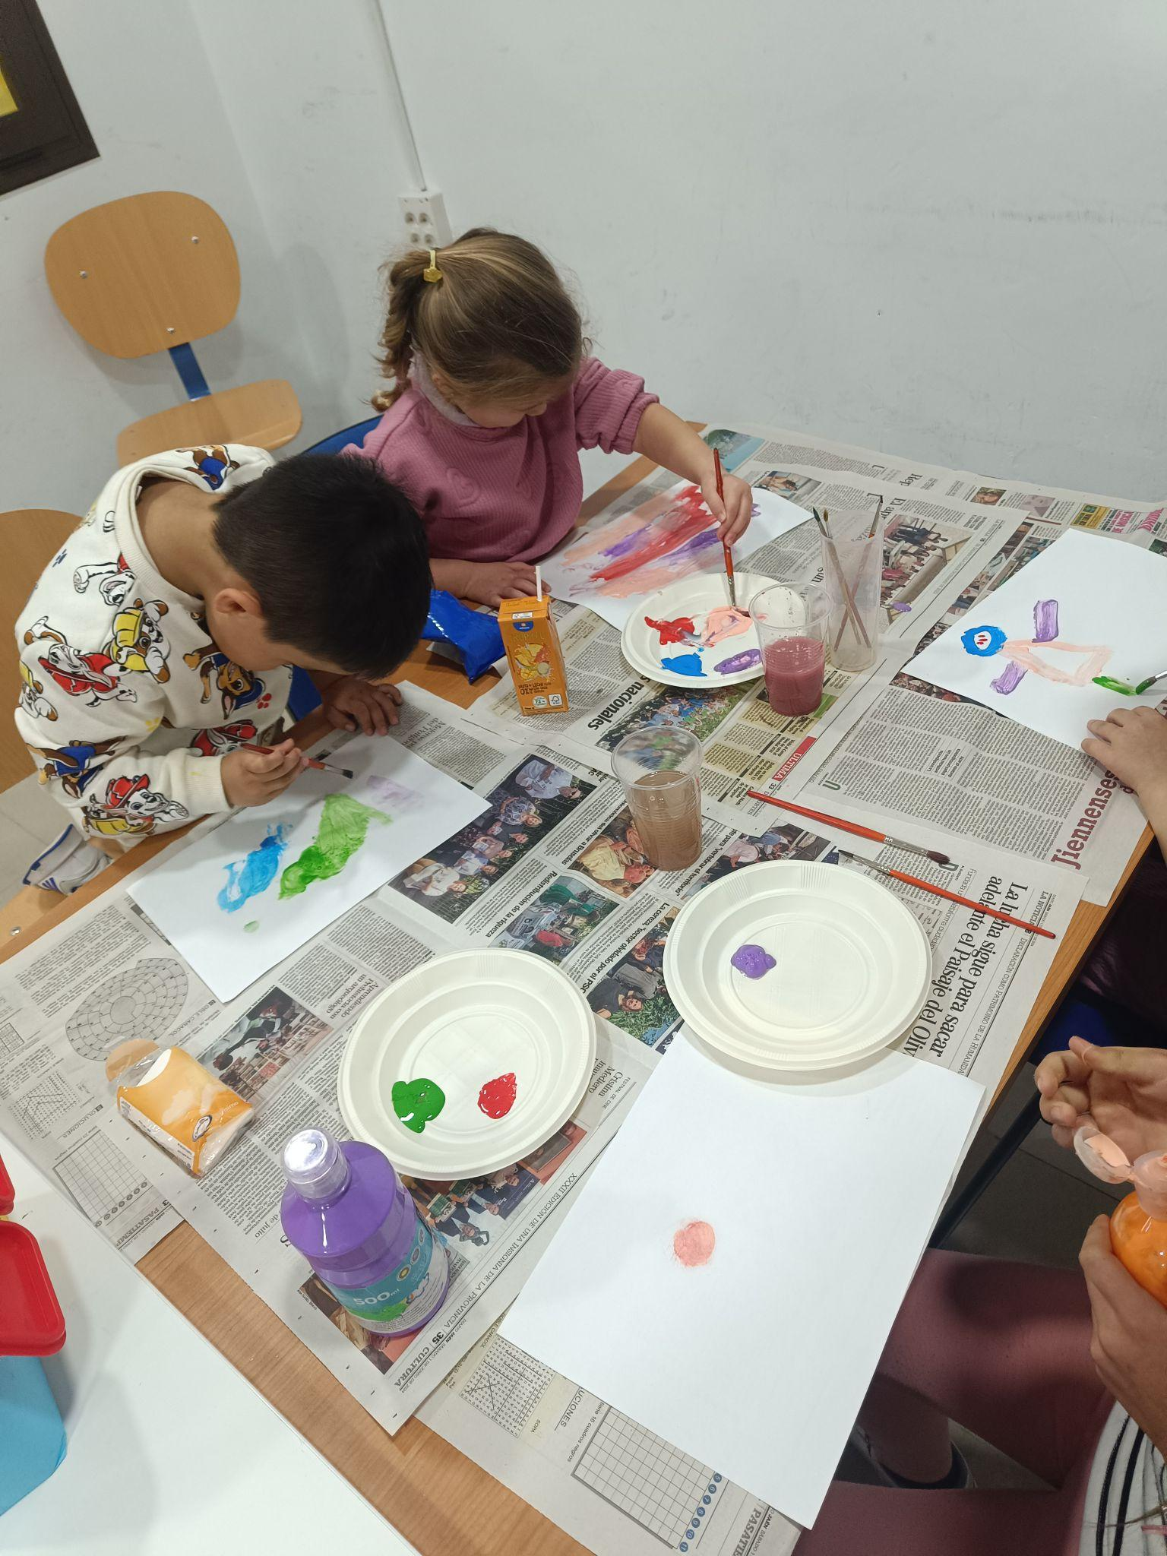

TALLER DE ANIMACIÓN A LA LECTURA, TEATRO, CINE Y CUENTACUENTOS
Se desarrolló un taller de lectura con el objetivo de fomentar el hábito lector, mejorar la comprensión lectora y despertar el interés por los libros de manera lúdica y participativa. A través de dinámicas grupales, lecturas guiadas, juegos literarios y actividades creativas, las personas participantes pudieron acercarse a distintos géneros y autores, promoviendo el pensamiento crítico, la imaginación y la expresión oral. El taller favoreció la participación activa y el disfrute de la lectura como herramienta educativa y de ocio.
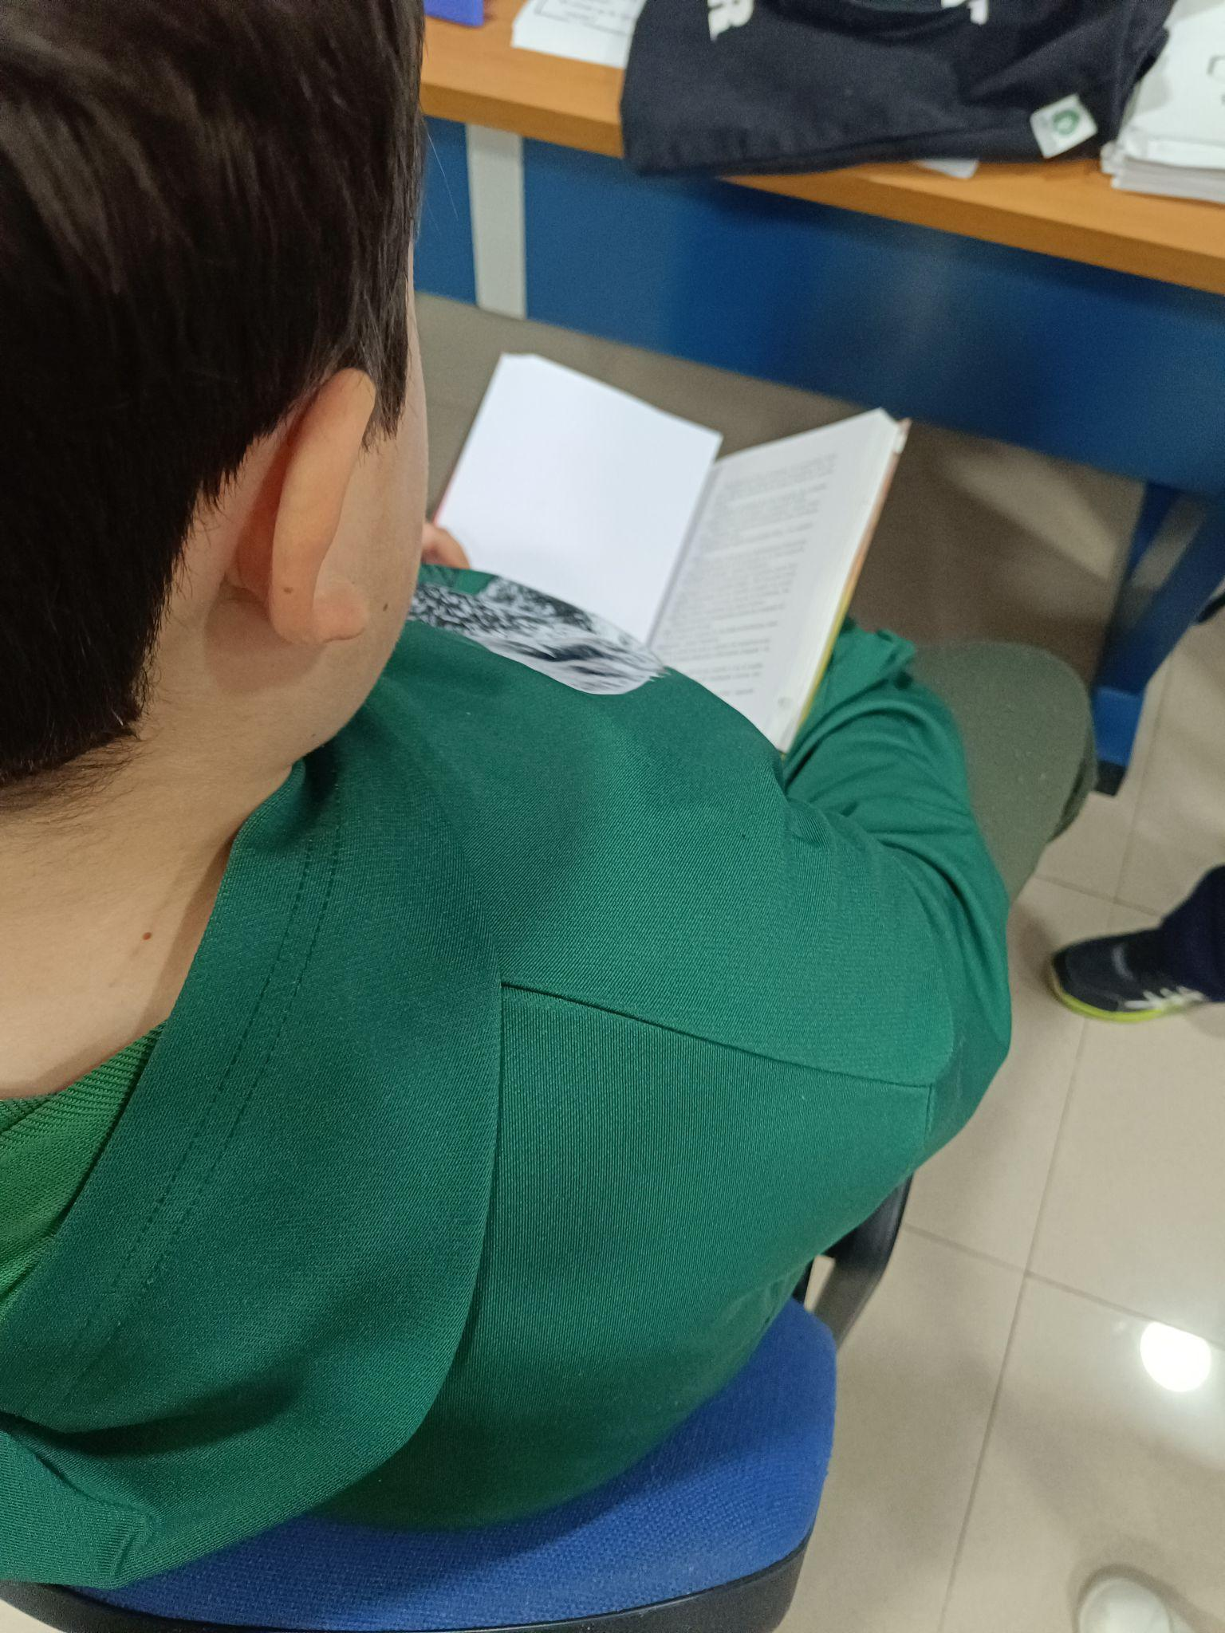
La actividad de cuentacuentos tuvo como finalidad estimular la imaginación, la creatividad y el gusto por la narración oral. A través de la narración de cuentos tradicionales y contemporáneos, se creó un espacio participativo que favoreció la atención, la escucha activa y la interacción. Esta actividad contribuyó al desarrollo del lenguaje, la transmisión de valores culturales y el disfrute de la literatura oral en un ambiente dinámico y cercano.

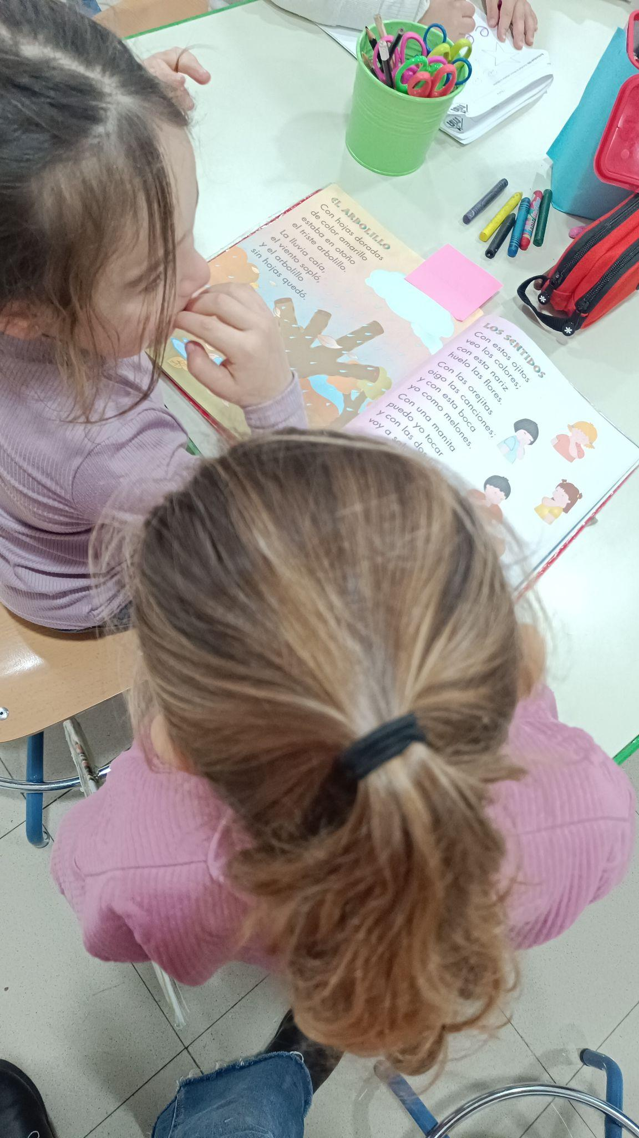

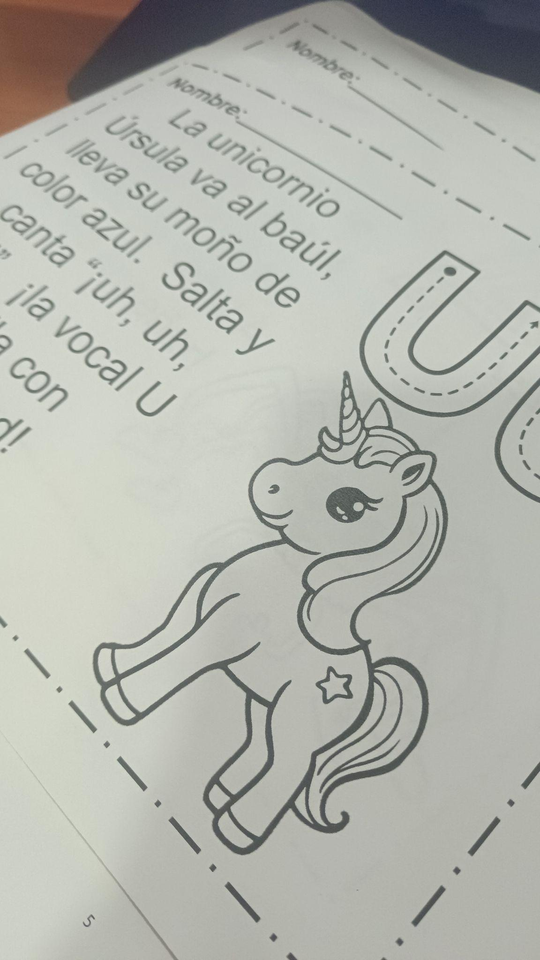

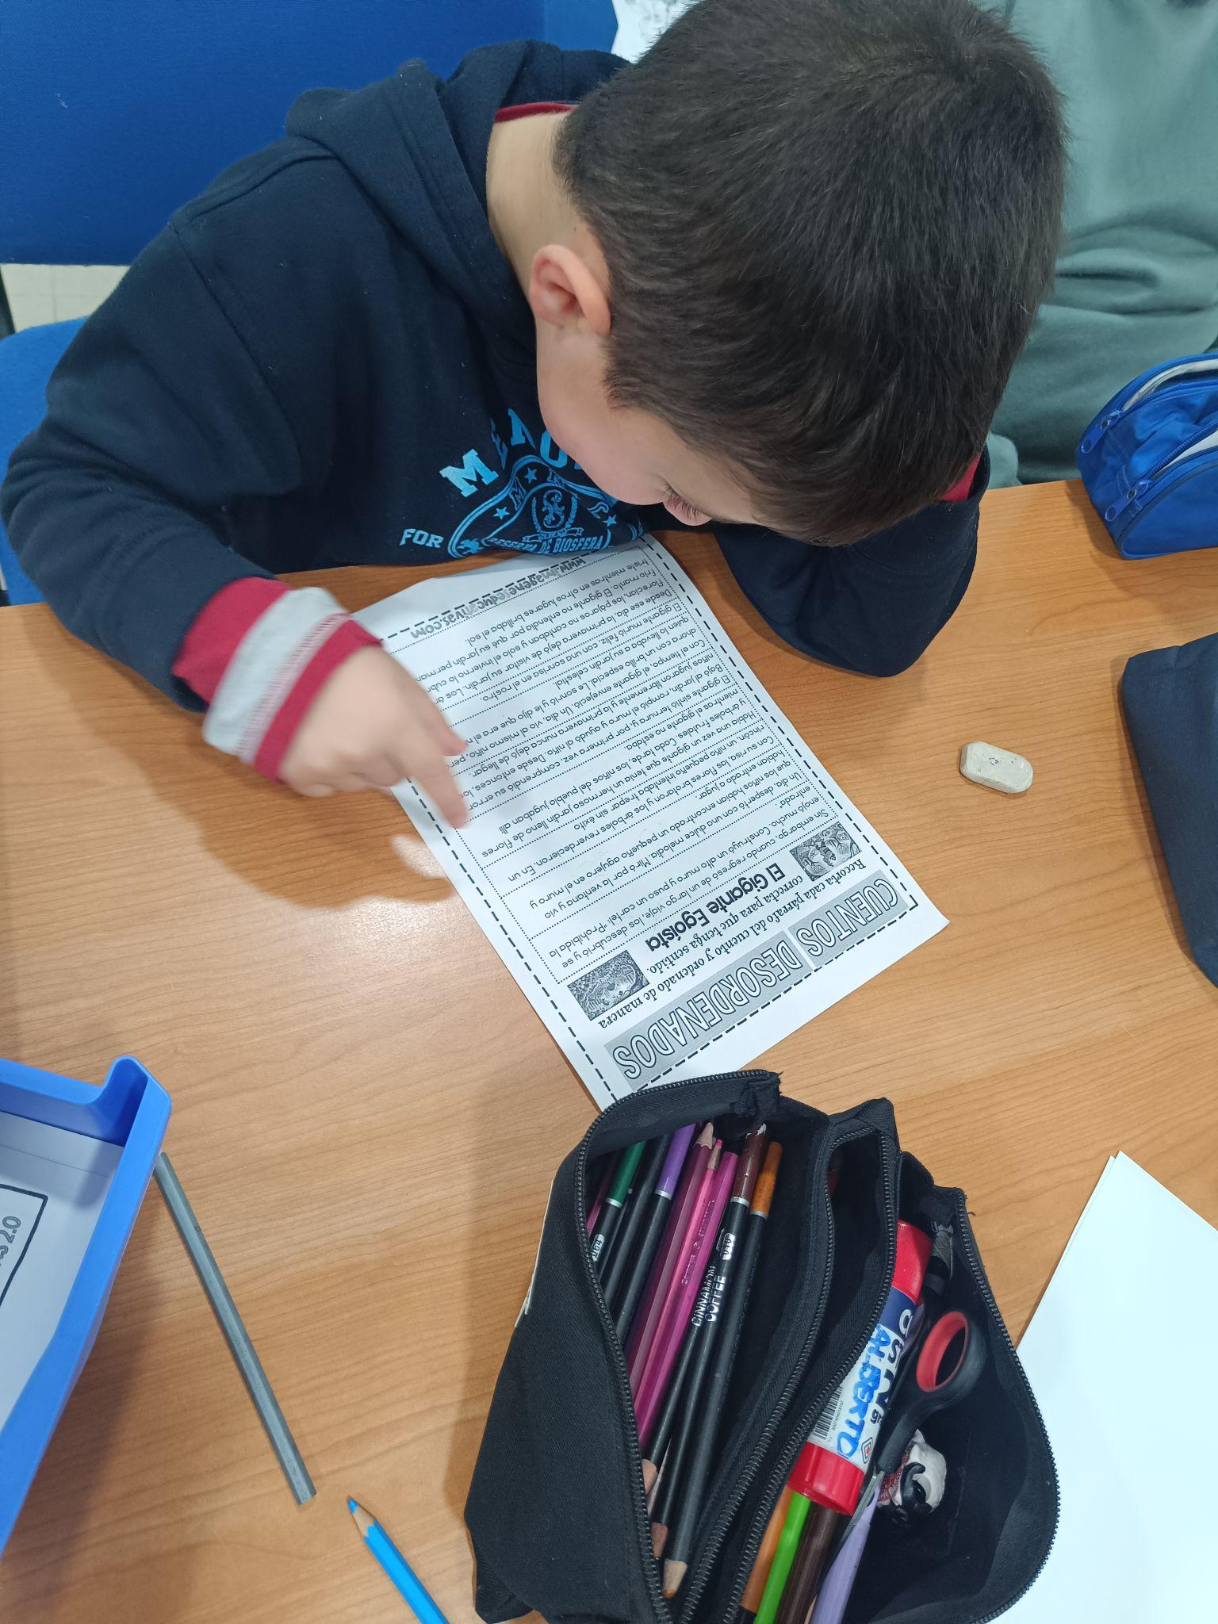

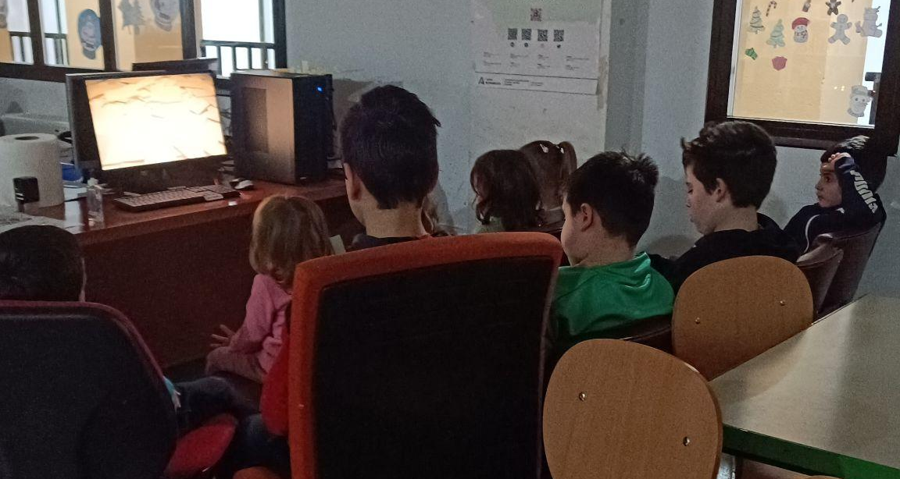
La actividad de cine consistió en la proyección de películas y cortometrajes seleccionados por su valor cultural, educativo y social. Tras las proyecciones, se realizaron espacios de reflexión y debate para fomentar el análisis crítico, la expresión de opiniones y el intercambio de ideas. Esta actividad permitió acercar el lenguaje audiovisual a los participantes, promoviendo la comprensión de contenidos culturales y el uso del cine como recurso educativo y de sensibilización.

TALLER DE ABORDAJE DE CONFLICTOS: fomentar la comunicación, establecer límites claros, fomentar la empatía y comprensión y estimular la comunicación.
Se llevó a cabo un taller de abordaje de conflictos con el objetivo de dotar a las personas participantes de herramientas y estrategias para la gestión positiva de los conflictos en distintos ámbitos de la vida cotidiana. A través de dinámicas participativas, ejercicios prácticos y espacios de reflexión grupal, se trabajó el fomento de una comunicación efectiva y respetuosa, favoreciendo la expresión de opiniones y emociones de manera adecuada.
Durante el desarrollo del taller se incidió en la importancia de establecer límites claros y consensuados, promoviendo el respeto mutuo y la responsabilidad individual y colectiva. Asimismo, se fomentó la empatía y la comprensión hacia las distintas perspectivas, facilitando la identificación de emociones propias y ajenas como base para la resolución pacífica de conflictos.
El taller estimuló la comunicación asertiva y el diálogo como herramientas fundamentales para la prevención y resolución de situaciones conflictivas, contribuyendo al fortalecimiento de las habilidades sociales, la convivencia y la cohesión grupal.
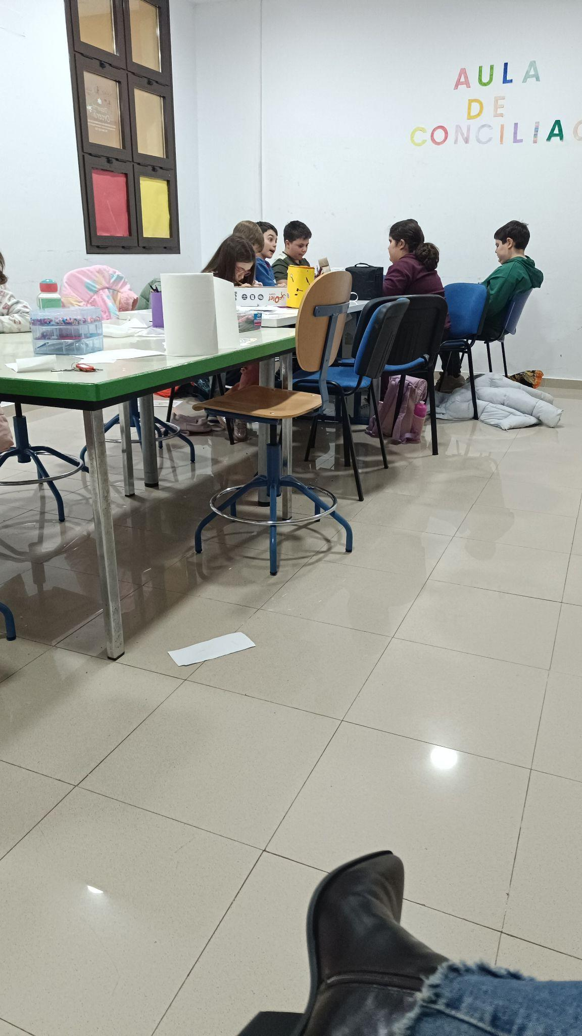

GESTIÓN DEL ESTRÉS FAMILIAR
Se llevó a cabo la actividad de gestión del estrés familiar a través del dibujo dirigida a menores, con el objetivo de facilitar la expresión emocional y la identificación de situaciones de estrés en el ámbito familiar. Mediante el uso del dibujo como herramienta creativa, se ofreció a los menores un espacio seguro para expresar emociones, vivencias y percepciones relacionadas con conflictos familiares.
Los menores realizaron dibujos acompañados de frases en las que representaban distintas situaciones conflictivas del entorno familiar, reflejando cómo actuaban o reaccionaban habitualmente ante dichas situaciones. Esta primera fase permitió trabajar el reconocimiento emocional y la toma de conciencia sobre sus propias respuestas ante el conflicto.
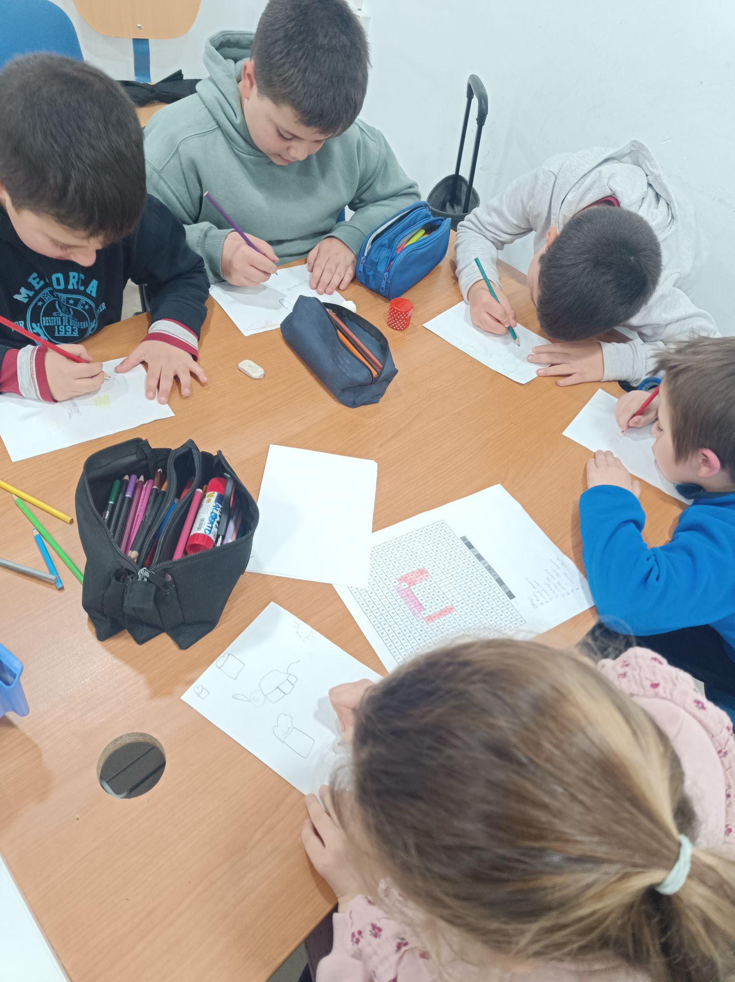
Posteriormente, se desarrolló un espacio de diálogo adaptado a su edad, en el que se analizaron de forma grupal las situaciones representadas. A través de la reflexión guiada, se fomentó la búsqueda de soluciones alternativas, promoviendo estrategias de comunicación, autocontrol y gestión emocional más adecuadas. La actividad contribuyó al desarrollo de la empatía, la resolución pacífica de conflictos y la reducción del estrés familiar percibido.

REUNIÓN CON PADRES Y MADRES.
Se realizó una reunión con padres y madres con el objetivo de conocer de primera mano sus necesidades, inquietudes y demandas en relación al ámbito familiar y educativo. Este espacio de encuentro permitió favorecer la comunicación directa entre las familias y el equipo responsable del proyecto, promoviendo la participación activa y el intercambio de opiniones.
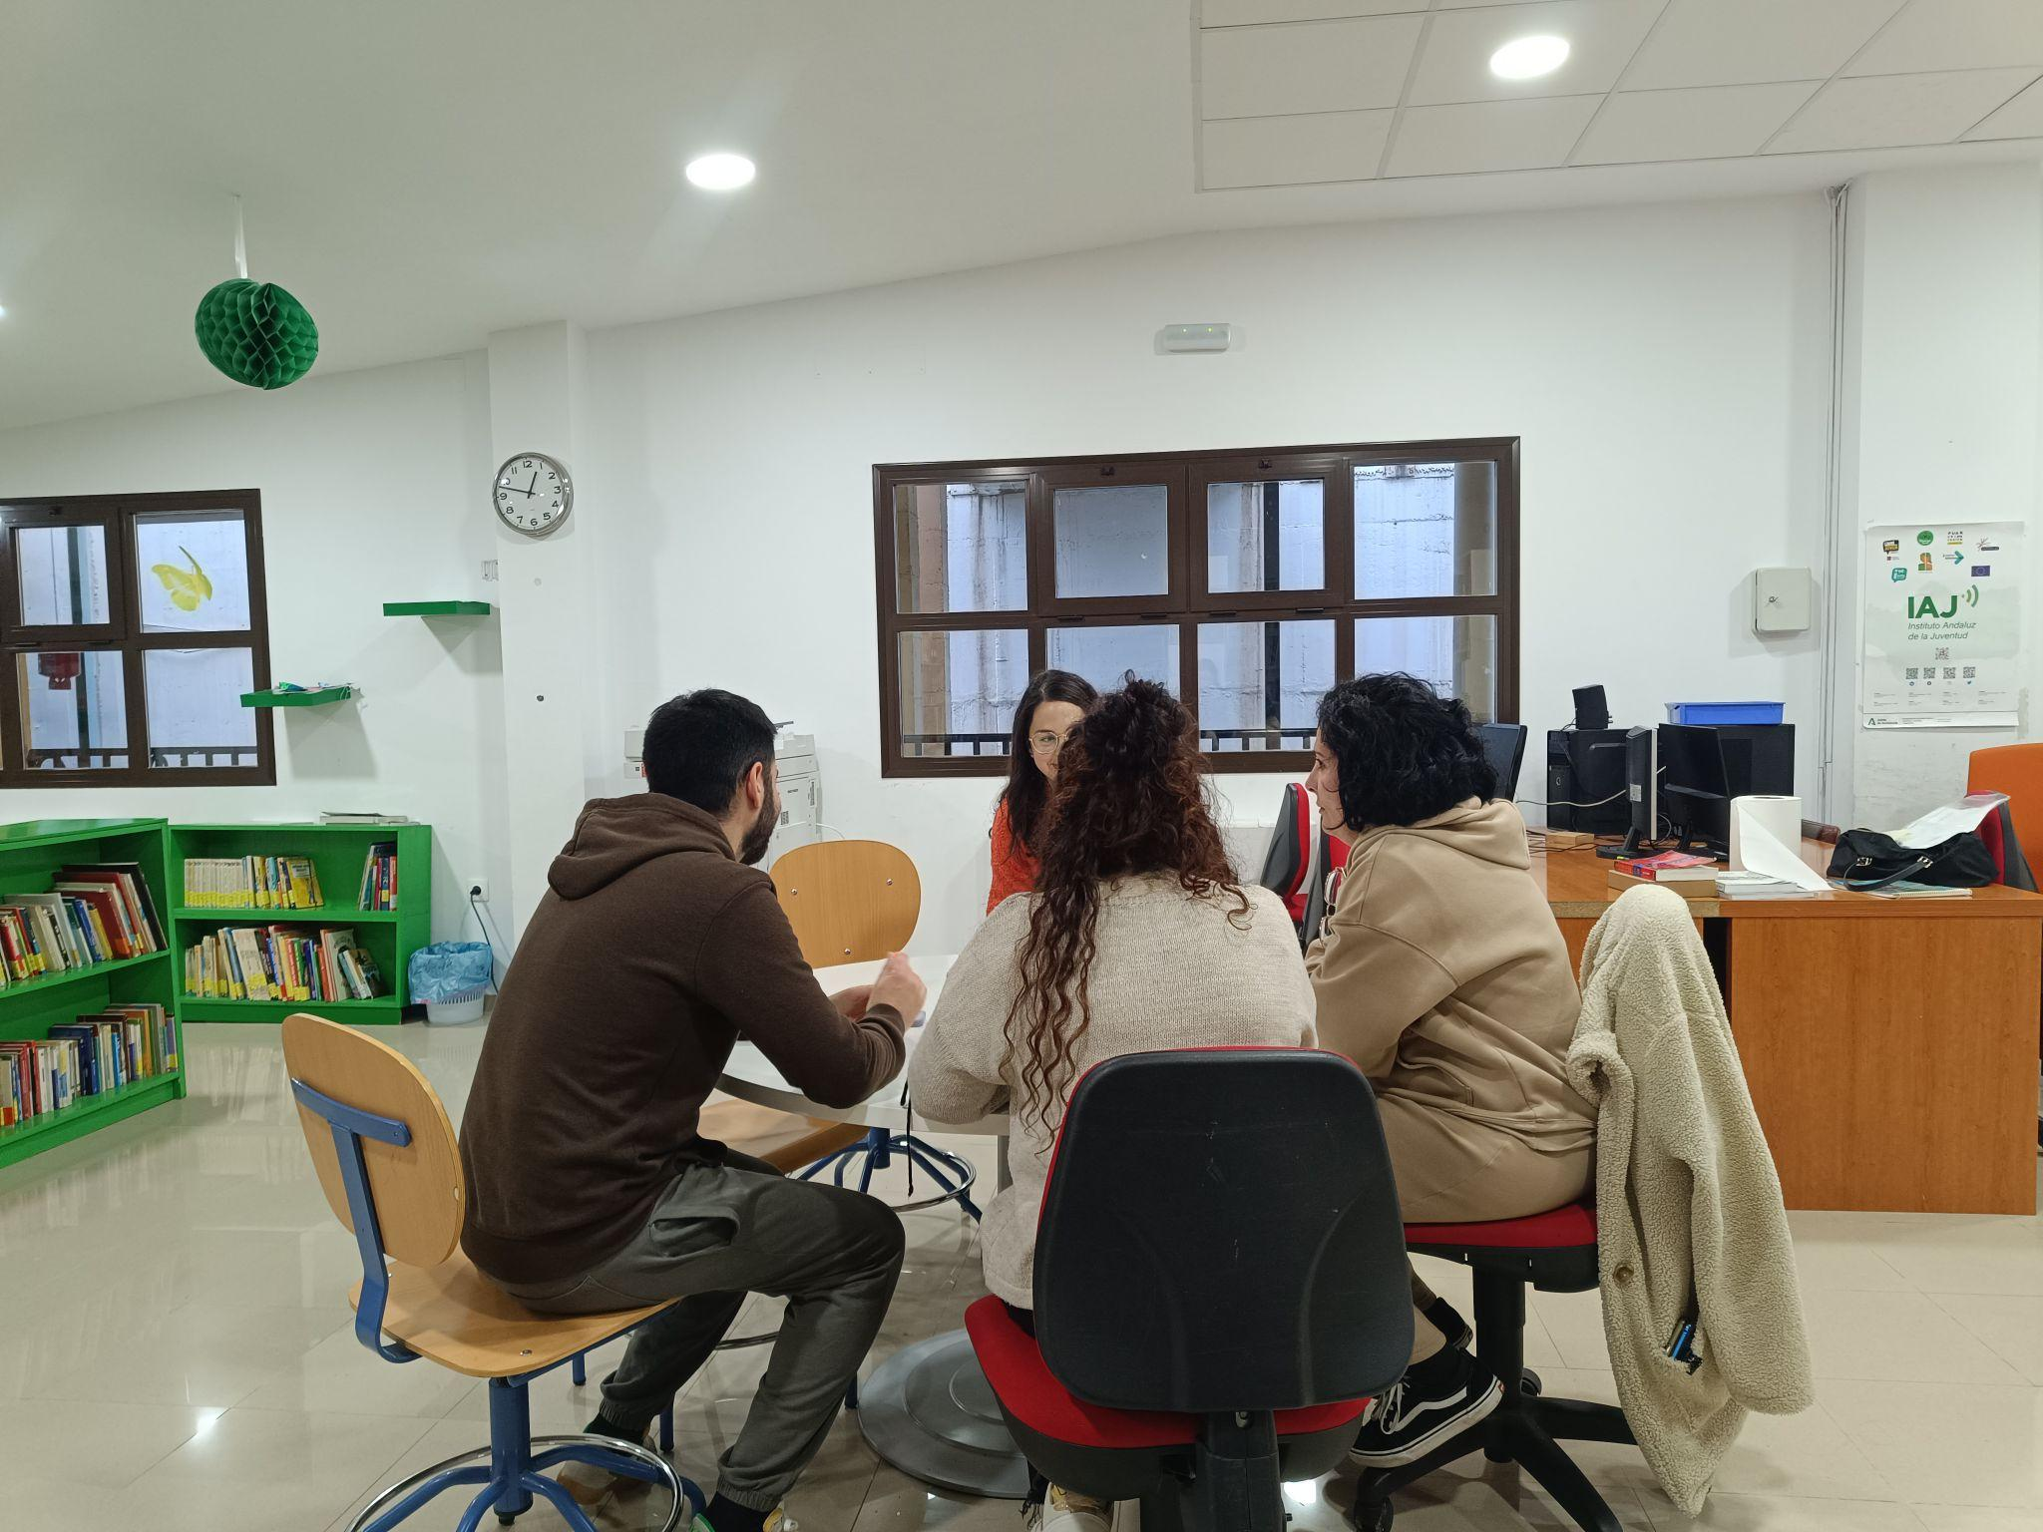
Durante la reunión se abordaron diversas cuestiones relacionadas con la convivencia familiar, la educación de los menores y la gestión de posibles dificultades, recogiendo aportaciones que sirvieron como base para el diseño y planificación de actividades ajustadas a las necesidades detectadas. Esta acción permitió adaptar las intervenciones a la realidad de las familias participantes, garantizando una mayor adecuación y eficacia de las actividades desarrolladas.
La reunión contribuyó al fortalecimiento de la colaboración entre familias y el proyecto, fomentando la implicación de padres y madres en el proceso educativo y social de los menores.

Indicadores de ejecución del proyecto
Se ha registrado una participación total compuesta por:
- Menores de entre 4 y 16 años.
- Personas adultas (principalmente madres y padres) con edades comprendidas entre 31 y 65 años.
En términos cuantitativos:
- 20 madres/padres participantes.
- 10 unidades familiares participantes.
Se observa una mayor implicación femenina, tanto en menores como en personas adultas, siendo la participación masculina más reducida.
El programa ha tenido un carácter eminentemente preventivo y comunitario, no detectándose situaciones que requieran intervención especializada adicional durante el periodo evaluado.
La coordinación ha permitido una adecuada detección inicial de necesidades, aunque se considera susceptible de mejora para favorecer una mayor captación de participantes.
Fortalezas detectadas
- Generación de un espacio seguro de convivencia y aprendizaje.
- Mejora de habilidades sociales y autonomía en menores participantes.
- Alta satisfacción expresada por las familias asistentes.
- Refuerzo del vínculo familiar en actividades conjuntas.
Debilidades detectadas
- Baja participación inicial y dificultad para consolidar grupo estable.
- Escasa implicación masculina en las actividades familiares.

Propuestas de mejora
Con el objetivo de incrementar la participación y optimizar resultados en futuras ediciones, se propone:
- Reforzar la difusión previa y continua del programa.
- Ajustar horarios a necesidades de conciliación.
- Incrementar la coordinación con el centro educativo para derivación preventiva.
- Incorporar actividades con mayor atractivo práctico y resultados visibles.
- Potenciar la implicación activa de las familias en el diseño de actividades.

Resultados
Las actividades desarrolladas han tenido una valoración positiva por parte de los menores y las familias participantes. Los menores han mostrado una mejora en sus habilidades de comunicación, expresión emocional y convivencia, así como una mayor sensibilización hacia la igualdad y el respeto mutuo.
A través de los talleres de abordaje de conflictos y gestión del estrés familiar, se ha observado un mayor reconocimiento de emociones, una mejor comprensión de las situaciones conflictivas y una actitud más abierta hacia la búsqueda de soluciones dialogadas. Las actividades culturales y de ocio educativo han fomentado la participación, la creatividad y el interés por la lectura y las tradiciones locales.
La reunión con padres y madres ha permitido detectar necesidades reales del entorno familiar, facilitando el diseño de actividades más ajustadas y fortaleciendo la colaboración entre las familias y el proyecto.

Conclusión
El desarrollo del conjunto de actividades ha contribuido de manera significativa al bienestar emocional, social y educativo de los menores y sus familias. La combinación de ocio educativo, intervención emocional y participación familiar ha permitido abordar de forma integral aspectos clave como la igualdad, la gestión de conflictos, la convivencia y el desarrollo personal.
El proyecto ha demostrado la importancia de ofrecer espacios de encuentro, reflexión y aprendizaje adaptados a la realidad del entorno, favoreciendo la implicación de las familias y reforzando el tejido social y comunitario. Los resultados obtenidos avalan la continuidad de este tipo de intervenciones como herramienta fundamental para la prevención, la educación en valores y el desarrollo social.

